
PROJECT PLANNING PAPER

项目计划书
星职
月入一百达不溜团队
基于多智能体与多模态RAG引擎的智能引航系统

目录
一、引言 1
1.1 背景 1
1.1.1整体背景 1
1.1.2公司背景 1
1.1.3业务背景 1
1.2 用户期望 2
1.3 项目目标 2
二、用户分析 3
2.1 用户群体分析 3
2.1.1在校大学生与应届毕业生（核心用户） 3
2.1.2高校就业指导教师与辅导员（服务支撑用户） 3
2.1.3企业招聘 HR（关联用户） 3
2.1.4平台管理员（运维管理用户） 3
2.2 使用频度分析 4
三．系统功能概述与详细设计 4
3.1 系统总体架构蓝图 5
3.2 动态感知与双向画像系统 6
3.2.1 沉浸式情境交互采集 (Wizard Engine) 7
3.2.2 简历多模态智能解析与信息抽取 (IE Engine) 7
3.2.3 双向向量空间对齐与雷达图谱计算 7
3.3 核心技术壁垒：MOE 多智能体协同中枢 8
3.3.1 意图路由智能体 (Router Agent) 8
3.3.2 职业教练与人资智能体 (Coach & HR Agent) 9
3.3.4 情绪感知与韧性干预智能体 (Emotion Agent) 10
3.4 宇宙全息职业知识图谱演化系统 10
3.4.1 垂直晋升链路计算 11
3.4.2 横向跨界换岗推演（重难点突破） 11
3.5 B 端导师全局态势感知决策大盘 12
3.5.1 全局态势可视驾驶舱 12
3.5.2 高危风险前置防范网 12
3.5.3 产教融合供需对齐算法库 13
4.1 核心业务生命周期流转闭环 13
4.2 三层记忆驱动引擎数据流 (Three-Layer Memory Flow) 15
4.3 B 端 - C 端异步协同与脱敏数据流 16
五.总体设计 18
5.1 系统功能设计 18
5.1.1 用户信息采集模块 18
5.1.2 智能分析决策模块 19
5.1.3 多智能体协同模块 19
5.1.4 成长管理模块 19
5.1.5 用户交互展示模块 20
5.1.6 系统管理模块 20
5.2 功能需求与系统模块关系 20
5.3 数据库设计 21
5.3.1用户表（user） 21
5.3.2学生画像表（student_profile） 22
5.3.3人岗匹配表（match_record） 22
5.3.4成长规划表（grow_plan） 22
5.3.5成长任务表（grow_task） 23
5.3.6 模拟面试记录表（interview_record） 23
5.3.7职业报告表（career_report） 24
5.4 数据库关系设计 24
5.5 系统架构设计 25
5.6 总结 25
六、创新点 26
6.1创新点一：基于分层记忆驱动的个性化成长引擎 26
6.1.1. 核心架构设计与技术实现逻辑 26
6.1.2. 运行机制：从“0”构建与动态自我进化 27
6.1.3. 创新价值与差异化优势 28
6.2创新点二：基于多智能体协同的职业顾问系统 28
6.2.1. 核心架构设计与技术实现逻辑 28
6.2.2. 五大专家智能体职能定义与运行机理 28
6.2.3. 协同决策机制：一场后台的“专家会诊” 31
6.3创新点 3 目标导向动态成长全流程反馈陪伴系统 32
6.3.1.系统定位与设计理念 32
6.3.2.核心功能与闭环逻辑 33
6.3.3.差异化核心价值 35
6.4创新点 4 职业数字孪生 + 成功率预测系统 36
6.4.1.系统定位与设计理念 36
6.4.2.核心架构与数字孪生体构建 37
6.4.3.可视化交互设计 38
七.模型介绍 39
7.1 算法模型介绍分析 39
7.1.1 模型选型的核心优势及其在职业规划智能体中的适用性 39
7.1.2 text-embedding-v4模型优势与核心应用 39
7.1.3模型在职业规划智能体场景的适配性 40
7.2职业知识库系统 40
7.2.1知识库数据来源 40
7.2.2数据预处理 41
八：分工排期 42
8.1 团队分工 42
8.2 项目开发排期 43
8.2.1 业务需求与市场分析（第 1 周） 43
8.2.2 技术方案与系统架构设计（第 2 周） 44
8.2.3 核心功能开发与模块实现（第 3-5 周） 44
8.2.4 系统测试与优化迭代（第 6 周） 45
九、部署方案 46
9.1 方案概述 46
9.2 服务器规划与硬件环境 47
9.3 软件环境 48
9.4 详细部署架构设计 49
9.5 部署操作步骤 50
9.5.1 基础环境初始化（所有节点） 50
9.5.2 前端部署环境 50
9.5.3 后端微服务部署环境 51
9.5.4 AI 多智能体与大数据计算集群部署 51
9.5.5 数据库与缓存集群部署 52
9.6 部署后环境验证过程 52
9.6.1 前端与网关验证 53
9.6.2 后端微服务验证 53
9.6.3 AI 多智能体模块验证 53
9.6.4 大数据与存储集群验证 53
9.6.5 高可用与稳定性验证 54
十、可行性分析 54
10.1 技术可行性 55
10.1.1系统架构的技术可行性 55
10.1.2 AI 大模型驱动的智能分析能力 55
10.1.3 实时人岗匹配与雷达图可视化 55
10.1.4 图谱血缘关系的自动化构建 55
10.1.5高可用与扩展性保障 55
10.1.6技术团队支撑 56
10.2 经济可行性 56
10.2.1 成本分析 56
10.2.2 收益分析 56
10.2.3 综合评价 57
10.3 社会可行性 57
10.3.1合规性 57
10.3.2对人力资源行业的影响 58
10.3.3对社会大众的影响 58
10.3.4企业内部用户 58
10.3.5企业客户（外部） 58
十一、方案的评价 59
11.1维护性与易扩展性 59
11.2数据管理的高效性 59
11.3用户友好性 59
十二、总结 60

一、引言

1.1 背景

1.1.1整体背景

在就业优先战略与教育数字化转型的双重驱动下，大学生职业规划已成为国家高质量就业体系建设的核心环节。中共中央办公厅、国务院办公厅印发的《关于加快构建普通高等学校毕业生高质量就业服务体系的意见》明确提出，要 “强化生涯教育与就业指导，完善课程标准，推动高校将其列为必修课，加快就业服务智慧化升级”，为高校职业规划服务的数字化、个性化转型指明了方向。
当前我国高校毕业生就业市场呈现 “总量高位运行、结构矛盾凸显” 的特征：2025 年全国普通高校毕业生规模突破 1220 万人，供需总量矛盾之外，结构性失衡问题愈发突出 —— 一方面，新能源、智能制造、人工智能等新兴产业人才缺口超 2500 万，企业面临 “招人难” 困境；另一方面，泛文科、传统商科类专业毕业生面临 “求职难”，热门岗位报录比超 100:1，形成 “一边拥挤、一边空缺” 的就业格局。
与此同时，大学生职业规划服务存在明显短板：调研显示，近六成学生对职业方向认知不清，超七成学生不了解行业核心能力要求；高校生涯教育课程同质化严重，多为普适性理论教学，缺乏针对不同专业、不同阶段学生的个性化指导；多数学生的职业规划停留在 “有目标缺行动、有方向缺路径” 的阶段，仅 13.7% 的学生拥有清晰可落地的规划方案，传统静态、单向的职业规划服务已无法适配新时代大学生的成长需求。

1.1.2公司背景
明杉科技是教育数智化领域的科创企业，以 “应用创新科技推进现代教育，数据融合推动未来发展” 为核心使命，深耕院校数字化转型，构建了覆盖教学管理、学生服务、就业指导全场景的 AI 智能解决方案。公司以人工智能、大数据、云计算为核心支撑，打造了学职星 AI 高校精准就业平台等核心产品，为高校提供一站式就业指导服务，业务已覆盖全国 10 余个省份的高校客户，建立了完善的本地化服务与运维体系。
凭借在教育数字化领域的技术积累与行业经验，明杉科技持续推动职业规划服务的智能化升级，本次 “星职” 项目，正是基于现有精准就业平台的升级迭代，旨在解决当前职业规划服务的个性化不足、动态性缺失、落地性差等痛点，助力高校构建高质量就业服务体系。

1.1.3业务背景
明杉科技现有学职星 AI 精准就业平台已实现基础人岗匹配、就业数据统计等功能，为高校提供了基础的就业服务支撑，但仍存在明显的行业共性问题：
- 规划服务静态化：传统职业测评与规划报告千人一面，无法根据学生成长动态更新；
- 指导模式单一化：以问答式咨询为主，缺乏多角色协同的专业指导视角；
- 成长路径模糊化：仅提供方向建议，缺乏可拆解、可执行的阶段性成长路径与反馈闭环；
- 数据支撑不足：缺乏基于行业动态的岗位能力画像与职业路径模拟能力，无法为学生提供数据化决策依据。
在此背景下，“星职” 项目聚焦大学生职业规划全周期需求，以分层记忆驱动、多智能体协同、动态成长反馈为核心技术，打造个性化、动态化、闭环式的 AI 职业规划智能体，实现职业规划服务从 “静态评测” 到 “动态共生”、从 “单向指导” 到 “协同会诊” 的范式升级。

1.2 用户期望
（1）学生端
快速获取精准的自我能力评估、可落地的个性化职业路径规划，解决职业迷茫、规划难执行的痛点。
（2）高校端
批量掌握学生就业状态与能力短板，获取可视化就业分析数据，支撑精准就业指导工作。
（3）企业端
高效对接适配岗位需求的应届生人才，降低校园招聘的筛选成本。
（4）平台端
实现系统稳定运维、数据安全管理，支持行业岗位数据动态更新与功能迭代。

1.3 项目目标
构建集就业岗位画像构建、学生能力画像建模、人岗精准匹配、动态成长规划、职业路径模拟于一体的 AI 职业规划智能体，达成以下核心目标：
（1）技术目标
人岗关键技能匹配准确率≥80%，岗位 / 学生画像关键信息准确率≥90%。
（2）功能目标
实现职业规划全周期闭环服务，解决大学生 “规划难、落地难、决策难” 痛点。
（3）应用目标
为大学生提供个性化成长陪伴，为高校提供精准就业指导工具，为企业提供高效人才对接渠道，助力破解大学生就业结构性矛盾。

二、用户分析

2.1 用户群体分析

2.1.1在校大学生与应届毕业生（核心用户）
用户特征：覆盖本专科、全学科专业的在校学生及应届毕业生，对 AI 智能工具接受度高，职业规划需求强烈但缺乏清晰路径；
核心痛点：对自身能力认知模糊、对行业岗位要求信息不对称、职业规划难以落地执行、求职过程中缺乏针对性指导；
核心需求：精准的自我能力测评、个性化职业方向诊断、可拆解的阶段性成长任务、动态调整的职业路径规划、求职全流程陪伴指导。

2.1.2高校就业指导教师与辅导员（服务支撑用户）
用户特征：高校就业办老师、院系辅导员、职业规划导师，是学生就业指导的直接执行者，面临指导学生数量多、个性化服务不足的压力；
核心痛点：缺乏批量获取学生职业规划数据的工具、无法精准掌握学生能力短板与就业意向、难以提供针对性的个性化指导；
核心需求：学生职业规划数据统计与分析、批量就业指导服务支撑、班级 / 院系就业情况可视化报告、就业指导课程资源与案例支持。

2.1.3企业招聘 HR（关联用户）
用户特征：互联网、智能制造、新能源等行业企业的校园招聘负责人，面临应届生招聘筛选成本高、人才与岗位匹配度低的问题；
核心痛点：缺乏精准的应届生人才画像、无法高效筛选适配岗位的学生、校园招聘信息触达效率低；
核心需求：岗位能力画像构建、适配应届生人才推荐、学生职业规划数据对接、校园招聘渠道对接。

2.1.4平台管理员（运维管理用户）
用户特征：明杉科技运维人员、高校平台管理员，负责系统部署、数据维护与功能迭代；
核心痛点：缺乏高效的系统运维与数据管理工具、行业岗位数据更新不及时、系统性能监控与安全管理难度大；
核心需求：系统稳定运维、岗位数据与行业动态更新、用户信息安全管理、系统功能迭代与优化。

2.2 使用频度分析
本项目的用户群体使用频度呈现明显的分层特征，不同角色的使用频率与场景差异如下：
（1）在校大学生与应届毕业生（高频核心用户）
这类用户是平台的核心活跃群体，月均使用频次≥10 次。日常主要使用平台进行自我能力测评、职业方向咨询、成长任务学习等；在求职季（秋招 / 春招）会高频使用职业路径规划、求职指导等功能，使用频次会出现阶段性峰值。
（2）高校就业指导教师与辅导员（中频次用户）
这类用户的月均使用频次为 3-5 次，属于平台的中频次使用群体。日常会定期查看学生的职业规划数据、开展针对性就业指导；在开学季、就业季等关键节点，会集中使用平台生成班级或院系的就业分析报告，支撑就业管理工作。
（3）企业招聘 HR（阶段性低频用户）
这类用户的使用行为具有明显的阶段性特征，主要集中在校园招聘季使用平台。在招聘季，用户会集中进行岗位发布、人才筛选与对接；非招聘季仅会定期更新企业岗位需求，整体使用频次较低。
这类用户的月均使用频次≤2 次，以运维管理类操作为主。日常主要进行系统运行状态监控；定期开展行业岗位数据更新、系统功能优化等工作，仅在系统故障或升级时会增加操作频次。

三．系统功能概述与详细设计

3.1 系统总体架构蓝图

《AI 职业领航员》平台采用高内聚、低耦合的微服务分布式架构设计，深度融合大语言模型（LLM）、图数据库与多智能体（Multi-Agent）核心技术，兼顾系统高可用性、弹性扩展能力、高并发承载性与数据安全合规性，可适配从千级到百万级用户的规模增长需求。系统自上而下划分为五大逻辑层级，各层级边界清晰、职责明确，通过标准化接口实现协同交互，支持单模块独立迭代与扩容：

（1）表现交互层（UI/UX Layer）

本层作为平台与用户的直接触点，基于 Vue3 + Vite 技术栈构建，采用行业前沿的 Glassmorphism（玻璃拟态）视觉规范，深度贴合大学生群体的使用习惯与审美偏好。前端内置假流式字符缓冲渲染引擎，专门处理 Server-Sent Events (SSE) 流式数据推送，实现大模型生成内容的丝滑打字机效果，解决长文本生成的用户等待焦虑问题；同时采用 ECharts 与 Canvas 原生渲染引擎，实现高维宇宙星图、能力雷达图、职业链路图谱等复杂可视化模块的流畅渲染与交互。本层额外实现了全终端响应式适配，可无缝兼容 PC 端、平板端与移动端，同时加入前端弱网兜底机制与性能优化策略，保障不同场景下的操作体验一致性。

（2）业务网关层（Gateway Layer）

本层是平台所有请求的统一入口，承担系统流量 “总闸门” 与 “安全屏障” 的双重角色，核心负责全局 JWT 身份鉴权、请求限流、WebSocket 长连接保持与跨域资源共享（CORS）控制，同时实现全链路请求的日志审计、协议转换与路由转发，从源头保障高并发场景下的系统稳定性。针对秋招、春招等流量峰值场景，网关层采用令牌桶算法实现精细化流量管控，内置熔断降级机制，避免单点故障扩散至整个系统；同时搭建了完整的网络安全防护体系，覆盖 XSS 跨站脚本、SQL 注入、CSRF 跨站请求伪造等常见网络攻击场景，符合国家网络安全等级保护 2.0 基础要求。

（3）AI 计算调度层（AI Core Layer）

本层是系统的 “超级大脑”，也是平台智能化能力的核心载体，核心实现 MOE（专家混合）多智能体协同网络与大模型 Prompt 动态工程体系，全权负责自然语言理解、用户意图识别、复杂逻辑推理、任务拆解规划与内容生成管控，解决传统单体大模型逻辑单一、易产生幻觉、垂直场景适配性不足的痛点。本层支持开源大模型与闭源 API 的灵活适配，可根据部署环境与成本需求灵活切换；搭建了精细化的 Prompt 动态模板体系，可根据用户画像、上下文信息动态组装最优 Prompt；同时内置全流程幻觉抑制机制，通过检索增强生成（RAG）技术对大模型输出进行事实校验，确保职业规划、岗位要求等核心信息的准确性与权威性。

（4）服务聚合层（Service Layer）

本层是平台业务逻辑的核心承载层，基于领域驱动设计（DDD）理念进行微服务拆分，核心包含用户基座管理服务、全息图谱计算引擎服务、B 端态势感知大盘数据聚合引擎服务三大核心模块，同时拆分出简历解析、任务管理、情绪干预、数据统计等独立子服务，各服务之间通过标准化 RESTful API 接口实现交互，做到职责隔离、独立部署、独立迭代。本层全权处理平台所有具体业务逻辑，为前端与 AI 层提供标准化接口支撑，同时实现完整的业务规则校验、数据权限管控与分布式事务处理，确保跨服务数据操作的一致性；所有接口均实现了完整的参数校验、权限控制与操作日志审计，保障业务流程的合规性与数据安全性。

（5）多源异构数据层（Data Layer）

本层是平台的 “数据底座”，针对不同类型、不同访问频率、不同业务场景的数据，采用多模态、差异化的存储方案，兼顾数据存储的安全性、读写性能与可扩展性。其中，MySQL 关系型数据库负责处理用户基础信息、账号权限、任务规划等结构化基础数据，采用主从复制架构实现读写分离，保障高并发场景下的读写性能；Redis 高性能内存数据库负责处理高频短效的会话状态、用户 Token、打卡状态等数据，采用集群模式部署，响应延迟控制在毫秒级；Neo4j 图数据库专门存储网状的岗位血缘关系、职业晋升链路、技能关联关系等数据，为职业链路推演、转行规划提供核心支撑；Milvus 向量数据库负责用户画像、岗位信息等高维语义特征的向量存储与快速检索，是平台 RAG 能力的核心载体。同时，本层针对学生个人敏感信息采用国密加密算法进行加密存储，严格遵守《个人信息保护法》《教育数据安全管理暂行办法》等相关法规，从底层保障用户数据安全与隐私合规。

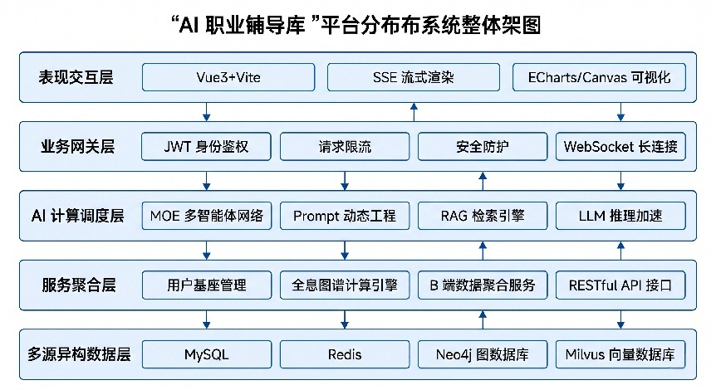
图3-1 系统总体架构蓝图

3.2 动态感知与双向画像系统

本模块是平台实现精准人岗匹配的核心基础，彻底摒弃传统职业测试静态、枯燥、单一的表单式测评模式，通过多模态、沉浸式、递进式的交互方式，无感化捕获用户的深层职业特征、能力现状与核心诉求，构建精准、立体、动态更新的用户数字化身，同时完成与岗位画像的双向对齐，实现千人千面的人岗精准匹配。

3.2.1 沉浸式情境交互采集 (Wizard Engine)

系统内置动态向导引擎，核心采用递进式分支交互逻辑，针对不同学历阶段的用户设计差异化采集路径，可精准捕捉用户当前的学历阶段（在校 / 应届 / 职场新人）、目标行业及核心痛点诉求。引擎支持全动态分支跳转，用户的上一步选择将实时改变下一步的提问策略与内容维度，仅向用户推送与自身情况高度相关的采集内容，大幅降低用户的认知负荷与输入门槛，同时提升采集数据的真实性与有效性。

在交互形式上，本引擎突破了传统单选、多选的单一模式，新增了滑动评分、情景模拟行为测评、优先级排序等多种交互形式，通过情景化题目捕捉用户的真实行为模式与软技能特质，替代传统主观自陈量表带来的测评偏差。同时，引擎内置采集进度可视化与断点续采能力，用户中途退出后再次登录，可直接回到上次的采集节点，大幅提升采集完成率；针对不同阶段的用户做了精细化内容适配，实现全职业周期的用户特征精准采集。

3.2.2 简历多模态智能解析与信息抽取 (IE Engine)

针对用户上传的简历附件，系统实现了全格式、高精度的多模态智能解析能力，支持 PDF、Word、JPG、PNG 等多种文件格式，同时兼容原生电子简历与扫描件、照片类简历的识别解析。系统内置 OCR 视觉识别引擎与 NLP 实体抽取算法，针对图片类、扫描件类简历，先通过图像预处理技术完成倾斜校正、去噪、对比度增强等操作，提升 OCR 识别准确率；再通过大模型 Few-Shot Prompting（少样本提示）技术，结合垂直行业简历关键词库，自动抽取简历中的教育背景、技术栈关键字、实习经历、项目成果、获奖情况、证书资质等数十个维度的结构化信息，完整构建用户的结构化 “数字化身”。

针对不同行业的简历，系统内置了差异化的抽取优化策略，大幅提升不同行业简历的抽取精准度；同时提供了抽取结果的人工复核与编辑入口，用户修正后的结果会自动反哺模型，通过持续自学习优化抽取效果。此外，引擎还内置了简历合规性与完整性检测功能，可自动识别简历中的敏感信息、内容缺失项，并给出针对性的简历优化建议，帮助用户提前规避求职风险。

3.2.3 双向向量空间对齐与雷达图谱计算

系统深度接入赛题提供的 10000 + 真实企业岗位数据集，同时整合了招聘平台最新岗位数据、国家职业分类大典标准、企业官方任职要求，构建了完整、实时、权威的岗位画像库。通过 Embedding 向量化技术，系统将用户的结构化标签与标准化的 “岗位要求画像” 映射至同一高维向量空间，通过余弦相似度（Cosine Similarity）算法，精准计算用户与目标岗位的匹配度，不仅输出 0-100 的精准匹配度总分，还实现了多维度的分项匹配度计算与可视化呈现。

在匹配维度上，系统将人岗匹配拆解为硬技能、软技能、行业经验、学历资质、职业价值观、项目经历等多个子维度，每个子维度根据目标岗位类型设置动态权重，确保匹配结果贴合岗位真实用人需求。基于多维度匹配结果，系统可动态生成多维能力雷达图，直观展示用户在 “专业技能、学习能力、抗压能力、创新能力、沟通协作能力” 等维度的绝对竞争力与相对短板，同时对匹配结果进行深度解读，明确标注用户的核心优势、能力缺口与优化提升方向。此外，系统还支持同赛道对标分析与多岗位横向对比功能，用户可同时选择多个目标岗位生成匹配度对比报告，辅助用户做出更科学的职业决策。

3.3 核心技术壁垒：MOE 多智能体协同中枢

这是本系统的核心创新点，也是平台区别于传统职业规划工具的核心竞争力。我们打破了传统单体大模型 “极易产生幻觉、逻辑单一、垂直场景专业度不足” 的瓶颈，构建了基于 “黑板模型（Blackboard Architecture）” 的 MOE 专家混合多智能体协同网络，将复杂的职业规划全流程任务拆解为多个细分领域，由对应的专家智能体专项处理，通过并行计算、数据共享、冲突消解、结果融合，实现复杂任务的分布式、高精度推理，同时保障输出内容的专业性、可执行性与个性化。

整个协同网络以共享黑板作为全局数据共享空间，所有智能体均可基于权限读取黑板中的用户数据、任务信息与上下文内容，同时将自身的计算结果写回共享黑板；冲突消解模块负责对多智能体的输出结果进行一致性校验、事实校验与冲突处理，确保最终输出内容的逻辑一致性与准确性；同时整个网络支持动态扩容，可根据业务需求新增行业专家、公考考研、面试辅导等扩展智能体，具备极强的架构扩展性与场景适配能力。

3.3.1 意图路由智能体 (Router Agent)

作为用户请求进入多智能体网络的第一道关卡，本智能体核心负责对用户输入的自然语言进行全维度语义解析、实体抽取与意图分类，是整个协同网络的 “交通枢纽”。其内置了经过垂直场景微调的意图分类模型，可精准剥离出用户诉求中的 “情绪宣泄、职业路径规划、专业技能提问、简历优化指导、行业资讯查询” 等数十种细分意图，同时识别用户诉求的优先级与目标领域，将任务精准分发给下游相应的专家智能体队列，避免任务错配导致的输出质量下降。

针对用户口语化、碎片化、模糊化的表达，本智能体具备极强的模糊意图识别与上下文继承能力，可精准拆解用户无明确指向表达背后的核心诉求；针对多轮对话场景，可自动继承上下文的用户意图与核心信息，无需用户重复说明。同时，本智能体内置意图置信度判断机制，当意图识别置信度低于阈值时，会通过极简的追问方式确认用户的真实诉求；针对复合意图的用户请求，可完成意图拆解，将不同子任务分发给对应的多个智能体并行处理，最终实现结果的融合输出。

3.3.2 职业教练与人资智能体 (Coach & HR Agent)

本智能体是平台职业专业度的核心保障，由深耕人力资源、校园招聘、职业规划领域的专家知识微调训练而成，同时深度联动底层 Neo4j 图数据库中的职业知识图谱与岗位全量数据，可深度剖析目标岗位的显性硬性门槛与隐性用人要求，打破大学生与职场之间的信息差。

基于用户的双向画像数据与目标岗位的完整画像，本智能体可输出极具专业视角的 “能力 Gap（缺口）诊断书”，将能力缺口划分为致命缺口、核心缺口、优化缺口三个层级，针对不同层级的缺口明确标注提升优先级与整改方向。同时，本智能体构建了多因素岗位成功率预测模型，结合人岗匹配度、目标岗位市场竞争比、用户可投入学习时长、同背景候选人成功案例等多个维度，对用户冲刺该岗位的成功率进行量化预测，同时给出成功率提升的关键抓手。此外，本智能体还可深度挖掘岗位的隐性用人要求，匹配与用户背景相似的成功入职案例，为用户提供可落地的参考经验，彻底打破传统职业规划 “只讲显性要求，不提隐性规则” 的痛点。

3.3.3 规划执行官智能体 (Planner Agent)

本智能体核心采用 “目标降维打击” 策略，彻底摒弃传统职业规划中动辄数万字、周期长达数年、可执行性极差的长期宏观计划，专职将庞大的职业目标与能力 Gap，拆解为颗粒度极细、可量化、可执行、可验收的 “微观阶段性打卡任务”，让用户的职业规划从 “遥不可及的目标” 变成 “每天可完成的具体动作”。

在任务拆解逻辑上，本智能体采用 OKR 目标拆解方法论，将用户的长期职业目标拆解为 “核心目标 - 关键结果 - 具体执行任务” 三级结构，确保每一个底层任务都与最终职业目标强关联，同时具备明确的验收标准、时间节点与优先级排序。例如针对 “3 个月内冲刺 Java 初级开发岗” 的核心目标，会拆解为 15 天为周期的冲刺路线，精确到 “优化简历中的项目职责描述”“完成 Redis 缓存击穿的原理复习” 等单日可完成的具体任务，彻底解决用户 “目标太大，无从下手” 的核心痛点。

同时，本智能体具备极强的个性化排期能力，可结合用户的每日可投入学习时长、学习习惯、知识基础、截止时间，动态调整任务排期，避免任务过载导致的用户放弃；可自动识别任务之间的依赖关系，合理安排任务的先后顺序，避免出现学习逻辑断层。此外，本智能体支持计划的动态重构，当用户出现学习进度变化、目标岗位调整、情绪状态不佳等情况时，可立即触发计划重排，重新生成适配用户当前状态的任务计划。

3.3.4 情绪感知与韧性干预智能体 (Emotion Agent)

此模块构成了系统的绝对护城河，也是平台区别于市面上所有职业规划工具的核心差异化优势。传统职业规划工具只关注 “事” 的规划，完全忽略了 “人” 的情绪状态，而本模块以 “人本主义” 为核心设计理念，结合 NLP 情感分析算法与心理健康干预专业知识，实现对用户情绪状态的实时监测、精准识别与科学干预，为用户的职业成长提供全周期的心理支撑，实现真正的 “伴随式成长”。

本智能体可实现多维度、全周期的情绪识别，除了检测用户日常打卡、聊天反馈中的负面词汇，还能通过语义分析精准识别用户的情感倾向、情绪类型与强度，同时通过滑动时间窗持续追踪用户的情绪变化趋势，识别长期的负面情绪累积。针对不同程度的负面情绪，本智能体设计了分层级的干预策略：针对轻度负面情绪，输出针对性的鼓励话术与状态调整技巧；针对中度负面情绪，立即切断原有的高压计划流，强制 Planner Agent 重新生成低阻力的降级任务，同时输出专业的心理疏导内容；针对重度负面情绪，立即触发 B 端高危预警机制，将预警信息实时推送至对应高校的辅导员与心理健康中心，实现线上线下联动干预。

同时，本智能体搭建了完整的正反馈激励体系，当用户完成连续打卡、达成阶段性目标时，会输出针对性的正向反馈，强化用户的学习动力；定期为用户生成成长轨迹报告，让用户看到自己的全面成长。此外，本智能体具备持续的自学习能力，可根据用户的反馈动态调整干预风格与话术，实现千人千面的个性化情绪支持，真正成为用户职业成长路上的 “陪伴者”。

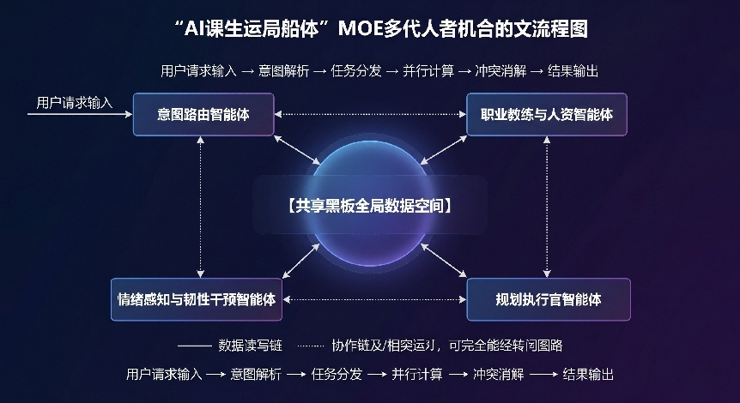
图3-2 MOE 多智能体协同中枢

3.4 宇宙全息职业知识图谱演化系统

本系统将海量、分散、生硬的职业文本数据，进行结构化、关联化、可视化处理，转化为高度可视化、可交互、可推演的深空宇宙星图（GraphView），为用户提供职业世界的上帝视角，彻底打破大学生面临的职业信息差、行业壁垒与认知盲区。

整个职业知识图谱的数据源，除了赛题提供的 10000 + 真实企业岗位数据集，还整合了国家职业分类大典、人社部职业标准、行业权威发展报告、企业职级体系、招聘平台全量岗位数据等多源权威数据，同时内置动态更新机制，每周同步最新的行业发展趋势与岗位需求变化，确保图谱内容的全面性、权威性与时效性。

3.4.1 垂直晋升链路计算

本模块基于图数据库，完整构建了全行业、全岗位从 “初级执行层→骨干层→专家 / 管理层” 的完整职级跃迁节点与晋升链路，同时针对每个岗位，分别搭建了专业专家路线与管理路线两条差异化的晋升路径，清晰标注两条路径的能力要求、成长周期、薪资差异与核心难点，为用户提供多元化的职业发展选择。

针对每个职级跃迁节点，系统都进行了全维度的精细化拆解，不仅清晰标明每一层跃迁所需的硬性技能壁垒、软技能要求、项目经验要求，还标注了每个跃迁节点的行业平均蜕变周期、薪资红利预测、核心避坑指南，让用户提前规避职业发展中的常见陷阱。针对薪资数据，系统实现了多维度的精细化呈现，包括每个职级的全国薪资中位数、不同城市与企业规模的薪资差异、行业薪资涨幅趋势，给用户提供最真实的市场参考。同时，系统可结合用户的个性化数据，为用户预测完成每个职级跃迁所需的个性化周期，生成完整的晋升路线图，让用户的职业晋升有清晰的路径可依。

3.4.2 横向跨界换岗推演（重难点突破）

本模块是针对赛题要求的核心攻关指标，核心解决大学生专业与职业不匹配、职场新人转行无方向、跨界换岗沉没成本高的核心痛点。系统基于图数据库，建立了数万个岗位之间的技能关联、经验复用、能力迁移的血缘关联网络，完整呈现了全行业岗位之间的关联关系与转行路径。

当用户需要进行跨界换岗时，系统运用优化的图搜索算法（优化的 Dijkstra 算法、A * 算法），在庞大的职业网络中，为用户寻找 “技能复用率最高、沉没成本最低、转行门槛最小、发展前景最优” 的跨界转行链路，例如从传统机械工程平移至工业软件产品经理，彻底打破专业壁垒与行业边界。针对每一条转行链路，系统都进行了多维度的综合评估，包括技能复用率、转行核心门槛、行业发展前景、薪资涨幅空间、转行平均周期等，为每个路径生成综合评分，同时明确标注每条路径的核心优势、潜在风险与应对方案。

在路径设计上，系统采用渐进式转行逻辑，避免一步到位的高风险转行模式，拆解为多个过渡节点，大幅降低转行的难度与风险。同时，系统强制要求为每一项转行规划提供至少 2 条以上的异构换岗路径方案，并对多条路径进行多维度横向对比，辅助用户做出最适合自己的选择。此外，系统还会从图谱中匹配与用户背景相似的成功转行案例，为用户提供可参考的实践经验与避坑指南，彻底解决 “跨界转行无从下手” 的核心痛点。

3.5 B 端导师全局态势感知决策大盘

本模块是实现系统商业闭环的关键模块，核心服务于高校辅导员、就业指导中心、院系教学管理部门等 B 端用户，以 “数据驱动、预警前置、精准服务、产教融合” 为核心理念，打破高校就业指导工作中 “信息不对称、干预不及时、培养不精准、管理粗放化” 的痛点，实现高校学生就业管理与职业指导工作的模式升维，同时助力高校提升就业率与就业质量。整个大盘采用多角色权限管控体系，针对不同角色设置差异化的数据访问权限与功能权限，既保障了数据的安全隔离，又满足了不同角色的工作需求。

3.5.1 全局态势可视驾驶舱

本模块是高校就业工作的 “数字驾驶舱”，可实时聚合全校或全院系数千名在校生的脱敏数据，通过南丁格尔玫瑰图、渐变面积折线图、柱状图、热力图等 ECharts 核心可视化组件，宏观、全面、直观地展示学生职业发展的全维度数据。数据展示维度覆盖学生职业意愿流向分布、核心痛点阻碍 Top5、职业规划完成度分布、学习打卡活跃度、行业意向分布、就业 / 考研 / 考公意向占比、简历完善度分布等数十个核心指标，完整呈现全校学生的职业发展全貌。

同时，驾驶舱支持多维度的下钻分析能力，可实现从全校→学院→专业→班级→学生个体的层层下钻，辅导员与管理人员可从宏观数据快速定位到具体的学生群体与个体，实现从 “宏观把控” 到 “微观服务” 的无缝衔接。此外，驾驶舱支持自定义报表功能与一键导出，可适配高校就业工作的日常管理、汇报总结等场景，同时支持历史数据同比、环比分析，直观展示就业指导工作的落地成效。

3.5.2 高危风险前置防范网

本模块核心实现了学生职业发展与心理健康风险的前置识别、主动预警、闭环干预，彻底打破了传统高校就业指导与心理辅导工作中 “被动等待学生求助” 的模式，实现从 “事后补救” 到 “事前预防” 的模式升级。

系统联动 C 端的 Emotion Agent，构建了多维度的高危风险预警体系，预警维度覆盖学生重度焦虑等心理健康风险、连续 7 天计划停滞、职业长期迷茫无目标、秋招关键节点无求职行动、求职多次受挫等十余个高危维度。同时，系统将预警事件划分为三级、二级、一级三个等级，不同等级对应不同的干预策略：三级预警由系统自动进行线上智能干预；二级预警实时推送至对应辅导员，由辅导员进行线上沟通跟进；一级预警同步推送至学院、学校就业指导中心与心理健康中心，触发线下面谈与专业心理干预，实现分级管控、精准干预。

针对所有预警事件，系统实现了全流程闭环管理，从预警信号生成、精准推送、负责人认领、干预执行、结果反馈、事件归档，形成完整的工作闭环，校方管理人员可实时查看所有预警事件的处理进度与干预效果。同时，系统会持续追踪干预后的学生状态变化，基于干预效果持续优化预警模型，提升预警的精准度。

3.5.3 产教融合供需对齐算法库

本模块核心打通了 “校园人才培养” 与 “市场企业需求” 之间的壁垒，实现了人才供给与产业需求的精准对齐，助力高校解决 “教学内容与行业发展脱节、专业设置与市场需求不匹配” 的核心痛点，推动产教融合的深度落地。

系统实时绘制人才供需双轨曲线图：一条曲线代表 “校园人才算力池”，精准呈现本校各专业学生的平均技能掌握度、知识体系与培养目标；另一条曲线代表 “市场岗位刚需”，基于抓取的企业最新招聘指标、行业岗位需求变化，呈现市场对人才能力的最新要求。通过两条曲线的拟合差值计算，系统可直观暴露出高校教学大纲的滞后点、专业培养的薄弱项、技能教学与市场需求的缺口，辅助校方动态调整培养方案、课程设置与教学内容，让人才培养真正贴合市场需求。

同时，系统实现了多维度的产教融合分析能力，包括专业设置与市场岗位需求的匹配度分析、课程内容与行业技术发展的对齐度分析；针对新兴行业、新兴岗位的快速发展，系统会主动向校方推送预警信息与行业分析报告，辅助校方提前布局新专业、新方向。此外，系统还搭建了校企对接的桥梁，可根据校方的人才培养方向与专业特色，精准匹配对应的企业资源，为校方推荐校企合作、实习基地建设等合作机会，形成 “培养 - 就业 - 反馈 - 优化” 的完整产教融合闭环。
- 核心数据流说明与流转设计

4.1 核心业务生命周期流转闭环
本流转闭环是平台最核心的主业务数据流，覆盖用户单次交互的全流程，实现 “用户输入 - 智能处理 - 精准输出 - 效果反馈 - 模型迭代” 的完整链路闭环，整个闭环自上而下分为四个核心层级，每个层级各司其职，通过标准化的数据协议实现无缝衔接：
（1）输入与降噪层（Data Ingestion & Denoising）
本层是用户数据进入系统的唯一入口，核心负责用户数据的采集、预处理、安全传输与初步过滤，从源头保障数据的合法性、完整性与安全性。C 端用户通过交互界面输入非结构化文本、图片、文件等数据，前端首先在本地完成初步的预处理操作：针对文本内容，完成敏感词过滤、无效字符清理；针对图片、简历附件，完成格式校验、无损压缩、图片 Base64 编码，同时对大体积文件进行分片处理，降低传输带宽占用。
预处理完成后，数据通过携带 JWT Token 的 HTTPS 加密信道发送至后端 API 网关，确保数据在传输过程中不被窃听、篡改。网关层首先完成 JWT Token 的合法性与权限校验，拒绝所有非法请求与越权操作；同时完成基础的网络安全过滤，抵御常见的网络攻击；此外，网关层还负责全局的请求限流、流量管控与全链路日志采集，确保所有用户操作均可追溯。
（2）调度与分发层（Orchestration & Dispatch）
经过网关鉴权与过滤的合法数据包，进入本层进行业务分发与上下文增强，核心负责业务路由、数据检索、上下文组装，为后续的大模型推理提供完整的信息支撑。首先，数据包进入业务服务层，系统完成业务规则校验与数据合法性校验，同时针对用户的核心诉求，完成实体抽取与关键词提取，生成标准化的查询向量。随后，系统调用 RAG 检索增强生成引擎，基于生成的查询向量，前往 Milvus 向量数据库中进行多层级检索，筛选出与用户诉求高度相关、权威、时效性强的内容，包括历史成功案例、最新的企业岗位标准、行业权威知识、用户历史画像数据等。检索完成后，系统将召回的上下文信息、用户基础数据、当前诉求进行整合，为后续的大模型推理提供完整的上下文支撑，大幅提升大模型输出的精准度，同时抑制幻觉生成。
（3）大模型推断层（MOE Reasoning）
携带丰富上下文的标准化 Prompt，在本层进入 MOE 多智能体协同网络，完成核心的逻辑推理、任务处理与内容生成，是整个数据流的 “智能核心”。整个推理过程基于 “共享黑板” 机制实现：首先，意图路由智能体对用户诉求进行解析，将核心信息与上下文写入共享黑板；随后，根据识别出的用户意图，唤醒对应的专家智能体，各专家智能体从共享黑板中读取所需数据，进行并行计算与专项处理，处理完成后将结果写回共享黑板；最后，冲突消解模块从黑板中读取所有智能体的输出结果，进行一致性校验、事实校验、冲突消解与内容融合，最终生成一份标准化、结构化的 JSON 格式行动蓝图，包含规划内容、任务拆解、情绪干预、可视化数据等全维度信息。
在整个推理过程中，系统内置了全流程的质量管控机制，每一步智能体的输出都会经过事实校验，同时对整个推理过程进行全链路日志记录，用于后续的模型优化、问题排查与合规审计。
（4）流式响应与前端重构层（Stream Response & Rendering）
由于职业规划、路径推演等复杂场景的大模型推断耗时较长，为避免用户长时间等待，本层采用 Server-Sent Events (SSE) 技术，将后端生成的 JSON 数据分块实时推送至前端，实现 “边生成、边推送、边渲染” 的流式体验，彻底解决长文本生成的用户等待焦虑问题。
前端接收到 SSE 推送的数据流后，会触发专门研发的假流式打字机算法进行处理：防止 Emoji 表情乱码，剥离残缺的 JSON 符号与无效字符，同时对生成的内容进行实时 Markdown 解析，确保输出内容的排版美观、可读性强。针对内容中的图表数据，前端采用异步渲染机制，先完成文本内容的流式渲染，同时异步加载 ECharts 图表组件，确保页面渲染的流畅性。同时，SSE 连接内置心跳保活机制，当连接意外断开时，自动进行重连并重传丢失的数据块，确保内容的完整性；渲染完成后的完整内容，会自动同步至后端，持久化存储到用户的账号中，用户后续可随时查看、编辑、导出与分享，实现单次业务流转的完整闭环。

4.2 三层记忆驱动引擎数据流 (Three-Layer Memory Flow)
为彻底解决传统 AI 助手 “上下文连贯性差、跨周期无法识别用户特征” 的顽疾，本系统在数据流转层面，创新借鉴人类大脑的记忆模型，引入三层记忆架构，分别对应人类的瞬时工作记忆、短期记忆与长期语义记忆，通过三层记忆的协同流转、数据互补与动态转化，实现对用户全生命周期的深度认知，打造跨越周期的长效伴随式体验，真正实现 “越用越懂你” 的养成系效果。
（1）瞬时数据流（Session）
本层数据流对应人类的工作记忆，生命周期仅存在于当前会话窗口，核心负责保障单轮会话内的上下文连贯性与指代消解，解决多轮对话中的上下文丢失问题。数据主要存储于大模型的 Context Window 上下文窗口与前端本地状态管理中，读写速度极快，可实时响应会话内的上下文需求。本层核心处理用户对话中的指代性表达，精准完成指代消解，无需用户重复说明。针对长会话场景，系统采用滑动窗口机制进行上下文管理，当会话内容超出大模型的上下文窗口限制时，会自动对历史对话进行摘要压缩，保留核心信息，确保上下文的连贯性。同时，本层支持多端会话同步，用户在 PC 端开启的会话，可在移动端实时同步继续对话；数据的垃圾回收采用双触发模式，用户主动开启新话题或闲置会话超过 7 天，会触发垃圾回收与归档，归档后的会话用户可随时找回恢复。
（2）短期数据流（Task / Buffer Memory）
本层数据流对应人类的短期记忆，生命周期约为 15-30 天，依托 Redis 高性能内存数据库构建滑动时间窗，核心负责高频读写用户的短期行为数据、任务状态与情绪波动，是系统实现动态计划调整、情绪干预、个性化激励的核心数据依据。
本层存储的数据包括用户当前的每日打卡状态、连续登陆天数、任务完成进度、短期学习行为数据、15-30 天的情绪波动曲线、计划执行异常记录等高频更新的数据。通过 Redis 的 Sorted Set 数据结构，实现滑动时间窗的精准统计，自动剔除超出时间窗口的过期数据，确保数据的时效性与准确性。基于本层的短期数据流，系统会每日为用户生成日度成长报告，每周生成周度成长报告，直观展示用户的计划完成情况与成长轨迹；同时内置异常检测机制，当检测到用户打卡频率大幅下降、计划连续停滞、负面情绪持续累积等异常情况时，会立即触发对应的干预机制，联动情绪感知智能体与规划执行官智能体，进行情绪疏导与计划动态调整。此外，本层还具备短期记忆向长期记忆的转化机制，系统会定期对短期数据流中的数据进行深度分析，提取用户的稳定特征，转化为长期记忆数据持久化存储。
（3）长期数据流（Profile / Semantic Memory）
本层数据流对应人类的长期语义记忆，生命周期与用户账号永久绑定，是用户 “数字化身” 的核心载体，核心负责存储用户的全生命周期深层特征与成长轨迹，实现跨越数月甚至数年的长效记忆唤醒，是平台 “越用越懂你” 的核心基础。
本层存储的数据全面覆盖用户的深层职业偏好、性格底色、核心技术栈沉淀、能力成长全周期曲线、所有的职业规划记录、打卡历史、情绪变化历史、学习行为特征等全生命周期数据。用户的这些深层特征，会被系统定期转化为高维向量，持久化存储于 Milvus 向量数据库中，对应的结构化基础数据则存储于 MySQL 关系型数据库中，实现双库联动，兼顾数据的结构化查询与语义检索能力。本层的核心能力在于长效记忆的唤醒与应用：当用户时隔数月甚至数年再次登录平台时，系统会根据用户当前的诉求，通过向量相似度检索，从长期记忆数据中快速召回相关的历史数据，自动融入到当前的对话上下文与规划逻辑中，无需用户重复说明自己的背景与过往情况。同时，用户的每一次交互与成长，都会实时更新对应的长期记忆数据，确保用户的数字化身始终与真实状态保持同步。此外，本层实现了严格的隐私保护与数据主权管控，用户的所有长期记忆数据均采用国密加密算法存储，用户可随时查看、编辑、导出、删除自己的全部记忆数据，完全掌握自己的数据主权。
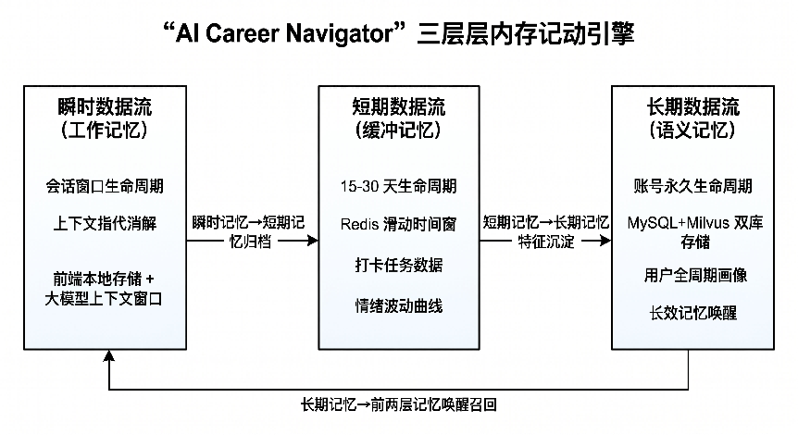

图4-1 三层记忆驱动引擎数据流

4.3 B 端 - C 端异步协同与脱敏数据流
平台不仅是服务于学生个体的 C 端职业规划工具，更是一个连接学生与高校、实现数据双向赋能的生态系统。本数据流核心实现 C 端用户个体数据向 B 端高校宏观决策数据的转化流转，同时以 “数据最小可用、隐私保护优先、合规性贯穿全流程” 为核心原则，严格遵守相关法律法规，在实现数据双向赋能的同时，全面保护学生的个人隐私与数据安全。
(1)数据沉淀与切片
C 端用户在使用平台的过程中，会产生海量的规划数据、打卡日志、情绪反馈、行为数据等全维度数据，这些数据在流入长期数据库之前，会先进入异步削峰消息队列（RabbitMQ / Kafka），避免高并发场景下海量数据直接写入数据库，导致数据库压力过大、服务宕机。
消息队列采用集群模式部署，实现消息的持久化存储与多副本备份，确保消息不丢失、不重复；同时内置削峰填谷机制，平稳承接流量峰值期的海量数据写入请求。在数据进入消息队列之前，系统会完成数据的合法性校验与完整性校验，剔除无效数据与脏数据，同时对海量数据进行精细化切片处理，按照业务类型与数据类型进行分类，大幅提升后续数据处理的效率。
(2)安全脱敏算法流
在消息队列的消费端，系统会对每一条流入的数据，强制执行脱敏算法引擎处理，在数据进入聚合引擎之前，完成全维度的敏感信息脱敏处理，从源头保障学生的个人隐私安全。系统针对不同类型的个人敏感信息，设计了差异化、分级别的脱敏策略：针对学生姓名、班级等基础标识信息，采用掩码脱敏处理；针对手机号、身份证号、邮箱等精准联系方式，采用中间位掩码、不可逆加盐哈希混淆等方式进行脱敏处理；针对学生的敏感心理数据、负面情绪记录等隐私数据，采用加密存储与访问权限管控，严格遵循 “数据最小可用” 原则，避免学生隐私数据的过度暴露。同时，系统针对不同角色的 B 端用户，设置了差异化的脱敏级别，校级与学院级管理人员仅可查看完全脱敏后的宏观聚合数据，辅导员仅可查看自己负责班级学生的基础标识信息，其余敏感信息保持脱敏状态。所有脱敏操作均采用不可逆处理方式，确保无法通过脱敏后的数据反推出学生的真实身份，同时不影响数据的聚合统计与分析效果。此外，系统对脱敏全流程进行完整的审计日志记录，所有日志不可篡改，同时对脱敏后的数据访问与使用进行全程监控，严格限制数据的使用范围，发现违规操作立即告警并阻断，全面保障学生的数据安全与隐私合规。
(3)聚合与推送流
经过脱敏处理后的净数据，会实时流向数据聚合引擎，进行多维度的聚合统计与分析计算，完成从 “个体微观数据” 到 “群体宏观决策数据” 的转化。聚合引擎采用离线预计算 + 实时计算结合的架构：针对全校 / 全院系的固定维度宏观指标，采用离线预计算模式，每日定时更新，确保统计数据的准确性；针对实时性要求高的预警数据、实时态势数据，采用 Flink 实时计算引擎，进行毫秒级的实时聚合统计，确保 B 端大盘数据的实时性。聚合维度覆盖专业、年级、学院、班级、目标行业等数十个维度，可满足校方不同场景的数据分析需求，同时支持多维度的交叉分析与自定义分组统计。聚合计算完成后的宏观指标数据，通过 WebSocket 协议，实时推送到 B 端的导师大盘前端组件中。WebSocket 采用集群模式部署，可支持数万级的并发长连接，同时内置心跳保活机制，确保数据实时推送不中断。数据推送采用增量更新模式，前端仅会更新发生变化的图表数据，而非全量刷新页面，大幅提升页面渲染性能。前端接收到推送的数据后，会实时更新对应的 ECharts 图表与可视化组件，完成数据的最终呈现，让校方管理人员可实时掌握全校学生的职业发展动态。同时，本层还实现了完整的交互闭环：B 端管理人员通过大盘发现学生群体的共性问题，可针对性地开展就业指导讲座、职业规划课程；针对个体高危预警学生，可快速发起线上沟通或线下干预，干预结果与处理进度会同步回系统，反向影响 C 端的智能干预策略，最终形成从 “C 端个体数据沉淀→B 端宏观数据聚合→校方管理决策与干预→C 端个体服务优化” 的完美数据闭环，实现学生与高校的双向赋能。

五.总体设计

5.1 系统功能设计
基于AI的大学生职业规划智能体采用模块化架构设计思想，围绕大学生职业认知、目标制定、能力提升、求职准备与长期成长陪伴等核心需求，构建覆盖“测评—分析—规划—执行—反馈—优化”的全流程服务体系。系统整体由用户信息采集模块、智能分析决策模块、多智能体协同模块、成长管理模块、交互展示模块以及系统管理模块组成。各模块既具备独立运行能力，又能够通过统一的数据中台进行协同联动，从而形成完整、高效、智能的职业规划服务平台。

5.1.1 用户信息采集模块
用户信息采集模块是系统运行的数据基础，承担用户职业规划相关信息的收集、整理与持续更新任务。系统通过结构化问卷填写、智能对话交互、行为数据记录等方式，获取学生在职业发展过程中的关键数据，为后续分析提供可靠依据。
模块采集内容主要包括学生基础信息、院校专业信息、兴趣倾向特征、职业价值观、技能掌握情况、学习成绩表现、证书经历、项目实践经历、实习就业意向以及阶段性成长目标等。系统支持首次建档采集与后续动态更新两种模式，在用户持续使用过程中不断完善个人画像，提高后续推荐结果的精准度。
为保证数据质量，系统具备信息清洗、字段校验、异常识别及标签归类能力，可将非结构化输入内容转化为可分析数据，形成标准化用户职业画像，为智能决策提供稳定支撑。

5.1.2 智能分析决策模块
智能分析决策模块是系统核心能力模块，负责对用户数据进行深度理解、职业发展判断与路径推荐。模块融合大语言模型、规则引擎、推荐算法及知识库检索技术，实现对用户职业发展状态的多维度分析。
系统能够从职业兴趣匹配度、岗位适配度、行业发展趋势、能力差距程度、求职竞争力水平等多个维度生成分析结果，并输出具有针对性的职业建议。系统可识别学生当前所处成长阶段，判断其在认知准备、技能准备、实践准备与求职准备方面的短板，形成个性化诊断报告。
在输出层面，系统支持职业方向推荐、岗位路径规划、技能提升建议、证书考取建议、实习选择建议以及长期发展路线设计，使学生能够清晰了解未来发展方向与当前提升重点。

5.1.3 多智能体协同模块

为提升职业规划结果的专业性与全面性，系统采用多智能体协同工作机制，将不同角色专家经验数字化，形成联合决策体系。各智能体拥有独立职责边界，并通过任务编排机制共同完成复杂职业咨询任务。
职业导师智能体负责职业定位分析与成长路径建议；企业HR智能体负责岗位要求解析、招聘偏好分析及简历指导；能力分析智能体负责识别技能差距与成长优先级；学习规划智能体负责生成阶段性学习任务与执行计划；情绪支持智能体负责缓解用户焦虑情绪，增强持续使用意愿。
多智能体之间通过共享上下文信息与用户画像数据进行协同推理，在面对职业选择、考研考公、转专业发展、实习求职等复杂问题时，可提供更加贴近真实专家团队的综合建议。

5.1.4 成长管理模块
成长管理模块面向职业规划落地执行环节，负责将系统建议转化为可实施的成长任务，并持续追踪完成情况。模块围绕用户职业目标自动拆解成长路径，将长期目标分解为年度目标、季度目标、月度计划及周任务。
系统支持学习任务制定、项目实践安排、技能训练计划、面试准备计划、简历优化计划等多类型任务管理，并根据用户执行情况动态调整后续安排。若用户成长轨迹发生变化，系统能够重新计算目标路径，自动生成新的发展方案。
通过持续追踪与反馈机制，系统帮助学生将职业规划从一次性咨询转变为长期行动过程，提高规划结果的实际转化率与执行成功率。

5.1.5 用户交互展示模块
用户交互展示模块是用户与系统沟通的核心入口，负责提供友好、高效、可视化的操作体验。系统支持网页端、移动端及校园服务端等多终端访问方式，满足不同场景下的使用需求。
模块采用智能问答交互形式，用户可通过自然语言提出职业相关问题，系统实时生成回答结果。同时支持图表化展示用户成长轨迹、能力结构、岗位匹配度、任务完成率及职业发展预测结果，使复杂分析内容更加直观易懂。
在界面设计上，系统遵循简洁、高效、易操作原则，支持快速登录、信息录入、报告查看、任务管理、模拟面试等核心功能，提升整体使用体验与平台粘性。

5.1.6 系统管理模块
系统管理模块负责平台整体运行维护与安全保障，是系统稳定运行的重要支撑。模块涵盖用户管理、权限管理、模型管理、日志管理、数据管理及运行监控等功能。
管理员可对平台用户进行统一维护，设置不同角色权限，实现学生端、教师端、管理员端分级管理。系统支持模型版本切换、知识库内容更新、运行状态监测及异常预警处理，保障平台长期稳定运行。
同时，系统具备数据备份恢复、访问审计、敏感信息加密存储等能力，确保用户隐私安全与平台数据可靠性。

5.2 功能需求与系统模块关系
功能 | 对应系统块
获取用户职业发展信息 | 用户信息采集模块
提供职业方向判断 | 智能分析决策模块
输出专业化咨询建议 | 多智能体协同模块
制定成长执行计划 | 成长管理模块
展示分析结果与交互服务 | 用户交互展示模块
提升系统稳定性与安全性 | 系统管理模块
实现长期陪伴式成长服务 | 成长管理模块、交互展示模块
提高就业匹配效率 | 智能分析决策模块、多智能体协同模块

5.3 数据库设计
数据库采用MySQL关系型数据库进行核心业务数据存储，结合Redis缓存实现高频数据快速访问。数据库设计遵循高内聚、低耦合、易扩展原则，能够满足高并发访问、长期画像沉淀、多轮对话存储及智能推荐结果管理等业务需求。
系统数据库主要负责存储用户基础信息、用户职业画像、对话记录、职业推荐结果、成长任务数据、面试训练数据、系统日志及权限信息等内容。通过合理的数据结构设计，为系统智能分析与长期陪伴提供稳定支撑。

5.3.1用户表（user）
字段名 | 数据类型 | 描述
id | BIGINT | 主键编号
user_account | VARCHAR(64) | 用户账号
nickname | VARCHAR(32) | 用户昵称
user_password | VARCHAR(128) | 登录密码
user_role | TINYINT | 用户角色
phone | VARCHAR(16) | 手机号
email | VARCHAR(64) | 邮箱
create_time | DATETIME | 创建时间

5.3.2学生画像表（student_profile）
字段名 | 数据类型 | 描述
id | BIGINT | 主键编号
user_id | BIGINT | 用户编号
user_name | VARCHAR(1000) | 学生姓名
college | VARCHAR(1000) | 学院
major | VARCHAR(1000) | 专业
grade | VARCHAR(500) | 年级
target_city | VARCHAR(500) | 目标城市
expected_salary | VARCHAR(50) | 期望薪资
create_time | DATETIME | 创建时间

5.3.3人岗匹配表（match_record）
 | 数据类型 | 描述
id | BIGINT | 主键编号
user_id | BIGINT | 用户编号
job_id | BIGINT | 岗位编号
hard_score | DECIMAL(5,2) | 硬门槛得分
skill_score | DECIMAL(5,2) | 技能得分
soft_score | DECIMAL(5,2) | 软实力得分
total_score | DECIMAL(5,2) | 综合得分
match_result | TINYINT | 匹配结果
create_time | DATETIME | 创建时间

5.3.4成长规划表（grow_plan）
字段名 | 数据类型 | 描述
id | BIGINT | 主键编号
user_id | BIGINT | 用户编号
match_id | BIGINT | 匹配编号
target_job | VARCHAR(64) | 目标岗位
plan_name | VARCHAR(128) | 计划名称
start_date | DATE | 开始时间
end_date | DATE | 结束时间
progress | DECIMAL(5,2) | 总进度

5.3.5成长任务表（grow_task）
字段名 | 数据类型 | 描述
id | BIGINT | 主键编号
plan_id | BIGINT | 规划编号
task_name | VARCHAR(255) | 任务名称
task_type | TINYINT | 任务类型
start_date | DATE | 开始日期
end_date | DATE | 截止日期
progress | DECIMAL(5,2) | 完成进度
status | TINYINT | 状态

5.3.6 模拟面试记录表（interview_record）
字段名 | 数据类型 | 描述
id | BIGINT | 主键编号
user_id | BIGINT | 用户编号
question | TEXT | 面试题目
answer_content | TEXT | 用户回答
score | DOUBLE | 评分结果
suggestion | TEXT | 优化建议
create_time | DATETIME | 生成时间

5.3.7职业报告表（career_report）
字段名 | 数据类型 | 描述
id | BIGINT | 主键编号
user_id | BIGINT | 用户编号
match_id | BIGINT | 匹配编号
report_name | VARCHAR(255) | 报告名称
report_type | TINYINT | 报告类型
status | TINYINT | 报告状态
create_time | DATETIME | 创建时间

5.4 数据库关系设计
系统以用户信息表为核心主表，与用户画像表、对话记录表、职业推荐表、成长任务表、面试记录表建立关联关系。一个用户可对应多条对话记录、多条成长任务、多次推荐结果及多次面试训练记录。
（1）用户表（user）通过 user_id 关联以下主要表：
- 学生画像表（student_profile）
- 人岗匹配表（match_record）
- 成长规划表（grow_plan）
- AI对话表（ai_conversation）
- 职业报告表（career_report）
（2）学生画像表（student_profile）通过 profile_id 关联以下表：
- 学生能力表（student_ability）
- 学生画像历史表（student_profile_history）
（3）岗位需求主表（job_requirement_profile）通过 job_id 关联以下表：
- 人岗匹配表（match_record）
- 岗位信息表（job_info）
（4）人岗匹配表（match_record）通过 match_id 关联以下表：
- 匹配详情表（match_detail）
- 职业报告表（career_report）
- 成长规划表（grow_plan）
（5）成长规划表（grow_plan）通过 plan_id 关联以下表：
- 成长任务表（grow_task）
- AI任务表（ai_task）

5.5 系统架构设计
系统整体采用前后端分离架构模式，前端使用Vue框架构建交互界面，后端采用Spring Boot搭建业务服务层，数据库采用MySQL进行数据持久化存储，Redis用于短期记忆缓存与高频数据访问。
AI能力层基于LangChain4j构建多智能体协同框架，对接大语言模型与知识库检索系统，实现职业咨询、规划建议、模拟面试及成长任务生成等核心能力。
该架构具备良好的扩展性、稳定性与部署灵活性，可支持校园私有化部署、公有云部署及多终端接入。

5.6 总结
本章围绕基于AI的大学生职业规划智能体总体设计进行了系统阐述，从功能模块划分、业务需求支撑关系、数据库结构设计及系统架构实现等方面进行了全面说明。系统通过模块化设计、多智能体协同机制与长期记忆能力，构建了面向高校学生的智能职业成长服务平台。该系统具备较强的实用价值、推广价值与持续升级能力，可有效提升大学生职业规划科学性与就业竞争力。

六、创新点

6.1创新点一：基于分层记忆驱动的个性化成长引擎

6.1.1. 核心架构设计与技术实现逻辑
本项目突破传统静态测评报告的局限，首创性地引入“分层记忆驱动”架构，旨在为每一位学生构建一个从零开始、伴随学习全周期不断进化的数字孪生体。该系统由三层差异化存储与计算单元构成，分别对应人类认知过程中的瞬时感知、短期训练与长期沉淀，具体技术实现如下：

(1)瞬时记忆层（Conversational Memory）——交互意图的实时捕捉
依托LangChain4j 框架提供的会话记忆机制，系统能够精准捕获学生与AI顾问在当次对话中的上下文语境。该层主要用于处理非结构化的即时输入，例如学生对特定岗位的困惑、当日学习状态的反馈或突发性的兴趣偏移。通过该层，系统实现了“对话即数据录入”，在极低延迟下理解用户当下的具体意图，确保交互体验的流畅性与响应的即时相关性。

(2)短期记忆层（Short-term Memory）——行为轨迹与阶段性成果缓存
采用 Redis 高性能内存数据库作为热数据缓存中心。该层负责动态存储学生近期的行为序列，包括但不限于：每日任务点击率、与AI对话情况以及近一周内技能自评的变化曲线。短期记忆层的作用在于快速计算学生当前的“执行动量”与“短期反馈闭环”。例如，若系统检测到学生在Java编程任务上连续三日超额完成，Redis将触发算法上调该领域的短期信心系数，从而在次日自动微调推荐任务的难度梯度，确保挑战性与成就感的平衡。

(3)长期记忆层（Long-term Memory）——学生画像的深度沉淀与演化
采用 MySQL 关系型数据库构建稳固的全维度学生画像模型。这是系统实现“千人千面”战略价值的基石。该层通过ETL过程清洗并固化来自瞬时层和短期层的海量交互数据，转化为结构化的成长档案。数据维度细化为：
个人能力图谱：通过加权算法计算出的硬实力（如技能证书数量、学历等）与软实力（如沟通能力、团队协作能力、压力承受能力等）的量化指标。
职业兴趣矢量：基于学生长期浏览偏好、课程选择倾向及霍兰德代码的迭代修正值。

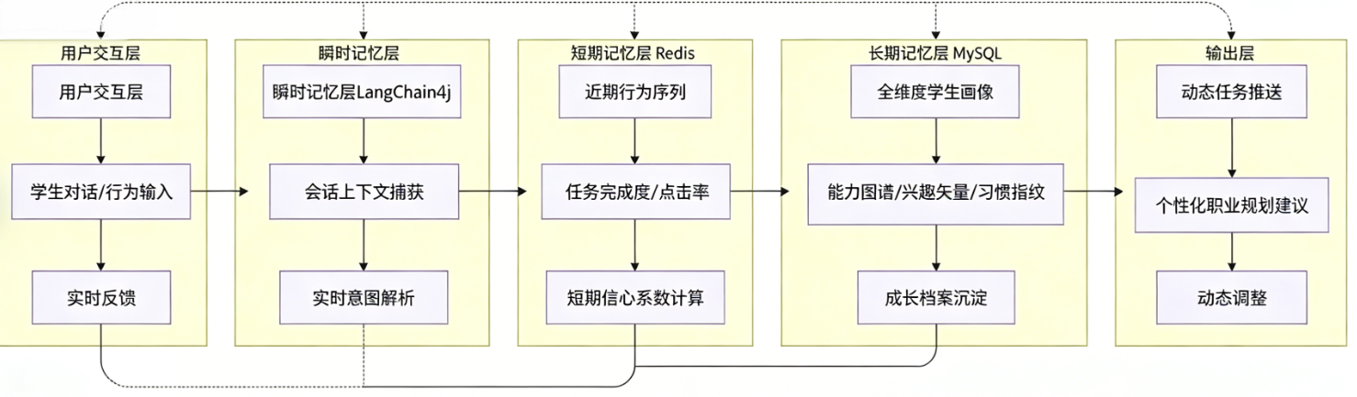
图6-1 “分层记忆驱动”架构

6.1.2. 运行机制：从“0”构建与动态自我进化
本系统摒弃了依赖冷冰冰的初始问卷定终身模式，主张“从0开始构建认知”
冷启动阶段：学生首次登录，系统仅拥有模糊的专业标签。通过瞬时记忆层发起的引导式对话，结合短期记忆层对初次测评行为的记录，系统在数小时内即可构建出基础能力雏形。

(1)动态纠偏与成长伴随：随着学生在系统中不断进行人岗匹配查询、技能课程学习及求职模拟。三层记忆协同工作，不断的修正学生画像，从而能进行更好的进行人岗匹配。当长期记忆（MySQL）分析发现该生“职业兴趣”长期偏离“所学专业”时，系统不会强行纠正，而是通过瞬时记忆层在后续会话中主动提供“跨专业融合”的职业新赛道建议。

(2)个性化路径的具象化输出：传统报告告诉学生“你适合做产品经理”，而本系统依托分层记忆，能给出动态执行方案，并督促学生完成。例如：“基于你近期Redis缓存中表现出的强逻辑分析（短期记忆）及MySQL画像中积累的审美偏好（长期记忆），建议今日完成《Axure交互原型设计》第三章学习，该任务与你的能力惯性匹配度为92%。”

6.1.3. 创新价值与差异化优势
该创新点的核心壁垒在于解决了职业教育领域 “规划无法落地”与“反馈严重滞后” 以及“无法及时更新”等的行业通病。
(1)解决“千人一面”问题：通过三层记忆的叠加运算，系统生成的职业规划不再是通用模板，而是贴合用户实时状态的精准导航。即使是同专业、同年级的学生，因学习习惯或能力图谱的微小差异，接收到的每日任务和提升路径也截然不同。
(2)赋予系统“长期主义”的陪伴属性：MySQL中长期画像的累积效应，使得系统能够发现学生自己都未察觉的潜能迁移。它不仅是职业规划师，更是一个见证并推动用户成长的智能数字导师。

综上所述，基于分层记忆驱动的个性化成长系统，通过瞬时交互、短期激励与长期沉淀的有机结合，真正实现了职业规划从“静态评测”向“动态共生”的范式跨越。

6.2创新点二：基于多智能体协同的职业顾问系统

6.2.1. 核心架构设计与技术实现逻辑
本项目摒弃传统职业规划系统中“单一AI模型包办一切”的粗放模式，首创性地引入多智能体协同架构（Multi-Agent System, MAS）。该系统并非由一个AI回答所有问题，而是组建了一支由五位垂直领域专家智能体构成的虚拟职业顾问委员会。各Agent基于大语言模型的角色预设与思维链（Chain-of-Thought）能力，在后台并行推演、交叉验证，最终以“专家会诊”的形式向学生输出高度共识化且可执行的职业决策。其技术底座基于Agent协作框架（如LangGraph或AutoGen架构思想），通过消息总线实现智能体间的协商与任务分发。

6.2.2. 五大专家智能体职能定义与运行机理
系统内部构建了五位分工明确、各司其职的虚拟专家，每一位均被赋予了特定的职业人格、知识域图谱与决策权重系数。

(1)Career Coach Agent（职业规划师智能体）——战略方向掌舵者
核心职能：负责宏观职业赛道的判断与定位校准。该Agent内置了霍兰德职业测评模型、MBTI倾向性分析逻辑及行业发展趋势知识库。
运行机理：当学生输入模糊意向（如“我想做互联网运营”），Career Coach Agent会结合长期记忆层的学生画像，进行职业大类解构。它将运营细分为“内容运营、用户运营、数据运营”等多个细分赛道，并基于学生的软技能倾向（如共情能力强或逻辑分析强）给出方向性权重建议。例如：“鉴于你在MySQL画像中逻辑思维得分高于文字敏感度，建议职业方向向数据驱动型运营倾斜，权重占比65%。”
决策角色：制定职业探索的总体战略框架，定义“往哪走”的问题。
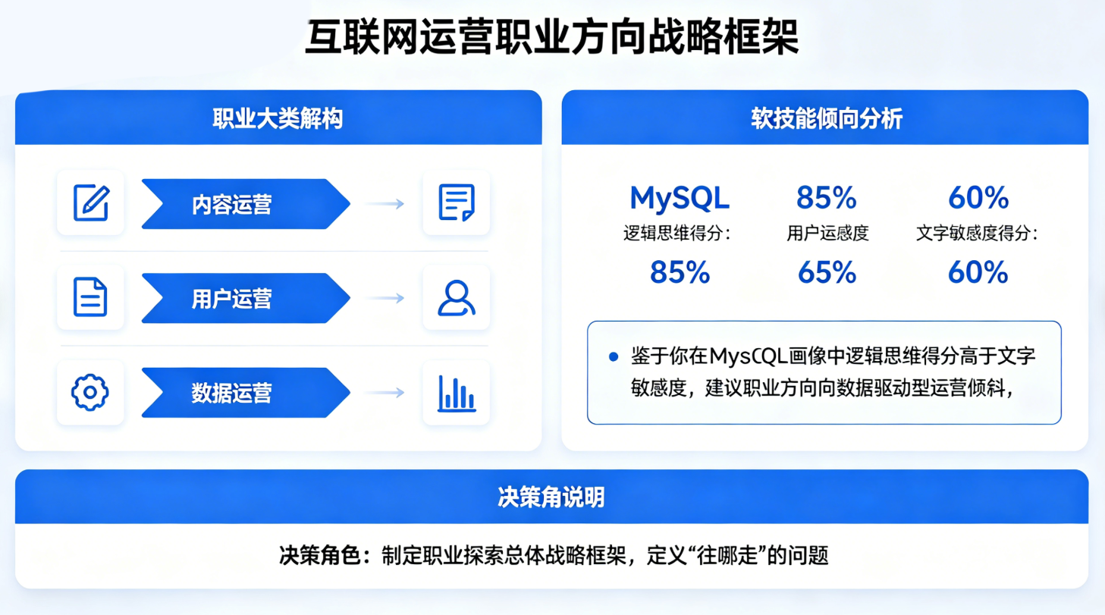
图6-2 互联网运营方向战略架构

(2)HR Agent（招聘专家智能体）——企业需求翻译官
核心职能：负责将企业模糊的JD（职位描述）转化为可量化的胜任力模型。该Agent的训练数据包含近三年主流招聘平台的数百万条岗位描述及大厂职级能力标准。
运行机理：当Career Coach Agent锁定目标岗位方向后，HR Agent立即介入，抓取该岗位在头部企业的真实任职要求。它能精准区分 “硬性门槛” （如学历、专业证书、编程语言掌握度）与 “软性加分项” （如跨部门沟通能力、抗压韧性）。更重要的是，它能识别出JD中未明说但实际要求的隐性技能（例如岗位写“熟悉Excel”，实则要求精通VLOOKUP与数据透视表）。
决策角色：提供客观的市场供需标尺，定义“企业要什么”的问题。

(3)Skill Gap Agent（能力差距分析师智能体）——人岗匹配度量衡
核心职能：负责计算学生当前能力图谱（来自MySQL长期记忆）与目标岗位胜任力模型（来自HR Agent）之间的矢量距离。
运行机理：该Agent采用余弦相似度算法与加权评分卡模型，对学生与岗位的匹配度进行逐项拆解比对。它输出的不仅是一个笼统的“匹配度50%”，而是一张结构化差距热力图。该热力图明确标注：*“硬技能-数据分析工具掌握度：差距值85%（严重短板，需优先攻坚）；软技能-公开演讲逻辑性：差距值20%（轻微不足，维持现状即可）。”*
决策角色：精准锁定能力提升的优先级排序，定义“差在哪里”的问题。

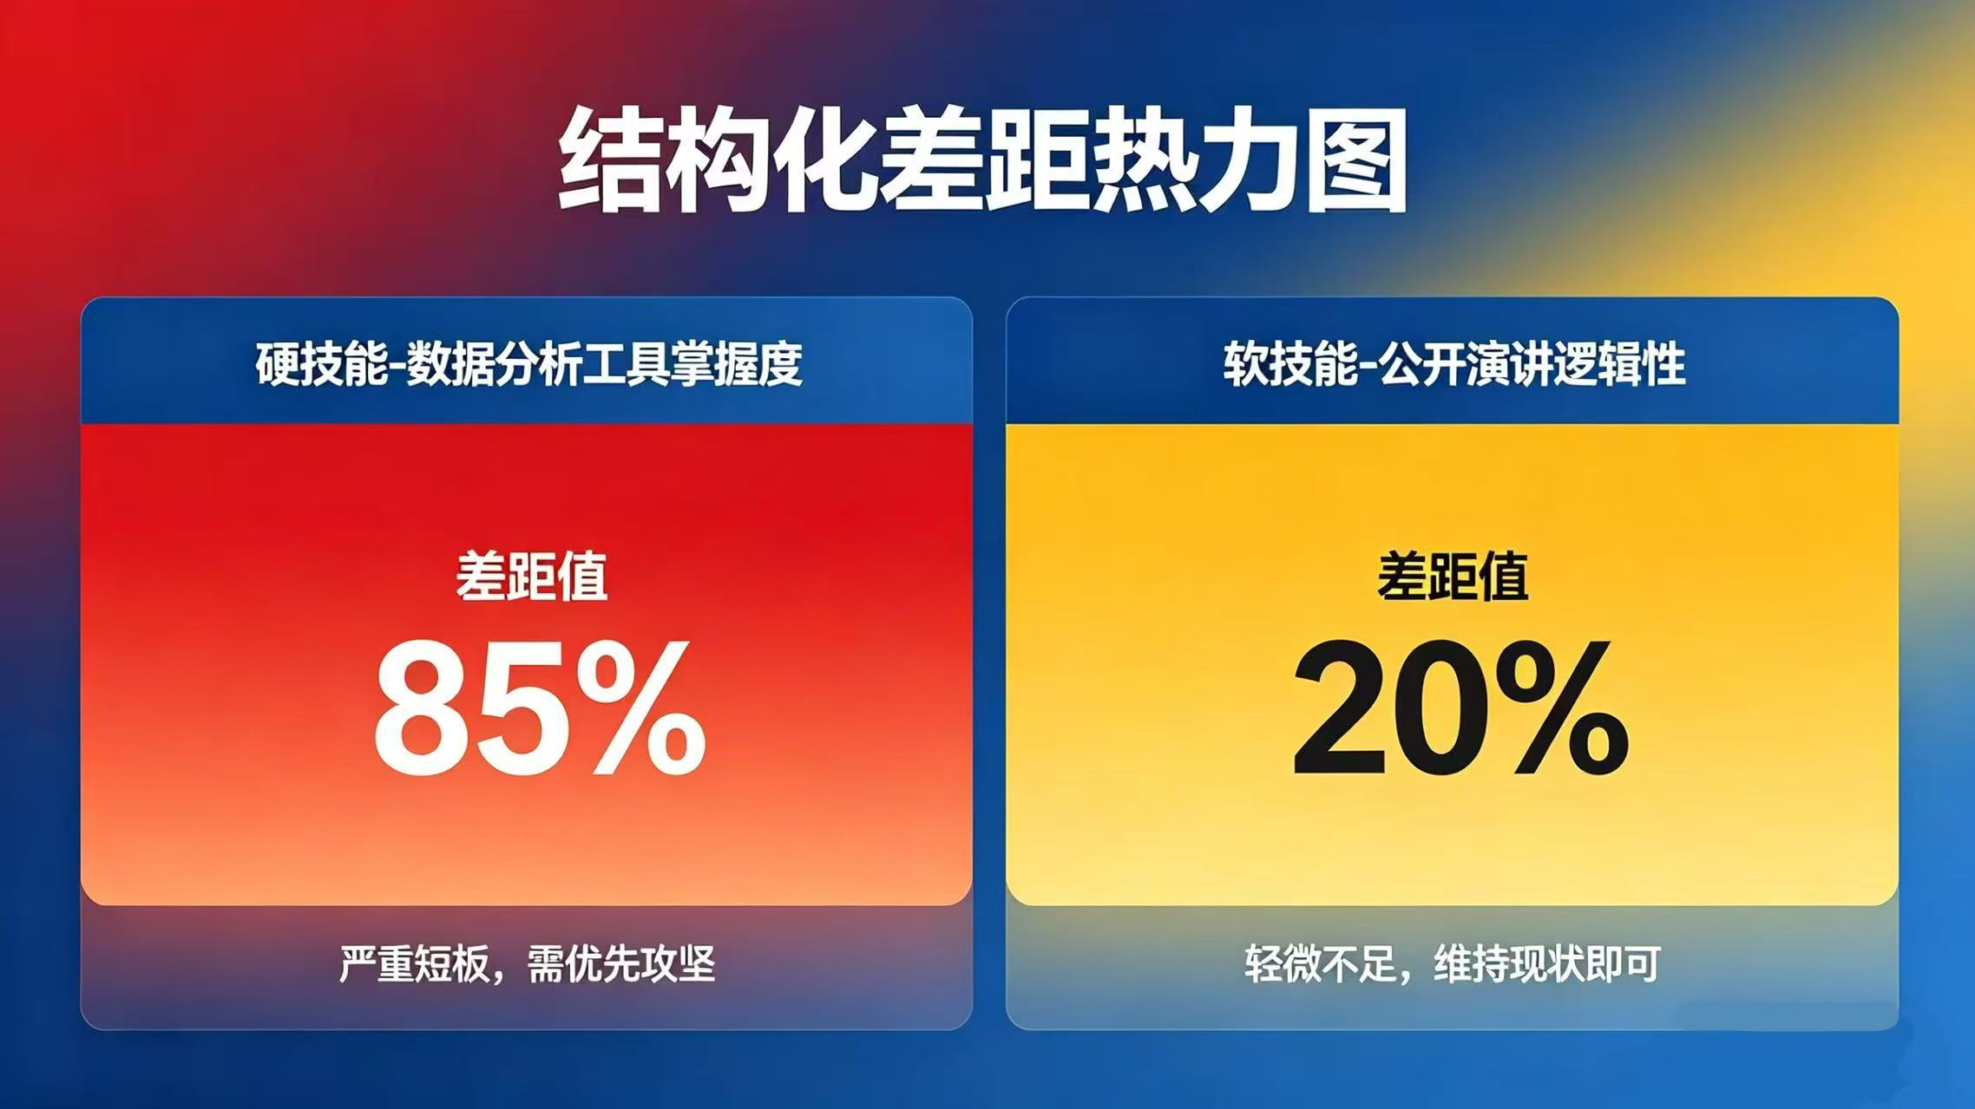
图6-3 结构化差距热力图

(4)Planner Agent（学习路径规划师智能体）——拆解执行工程师
核心职能：负责将Skill Gap Agent识别出的能力缺口，拆解为可量化、可追踪、有截止日期的微观学习任务流。
运行机理：该Agent内嵌知识图谱与课程拓扑算法。面对“Python数据分析能力差距值85%”的结论，它不会简单推荐一门Python网课，而是基于学生短期记忆层（Redis）中的学习习惯，规划出颗粒度极细的周/日任务清单。例如：“检测到你属于‘深夜冲刺型’且每日有效学习时长约47分钟。路径规划如下：今晚22:00推送《Pandas数据清洗》15分钟微课；次日推送配套练习3道；本周五进行阶段性测验以更新Redis信心系数。”
决策角色：将战略目标转化为战术动作序列，定义“怎么补”的问题。

(5)Emotion Agent（心理动能教练智能体）——执行状态护航员
核心职能：负责识别学生在执行Planner Agent任务过程中的拖延倾向、焦虑情绪与倦怠信号，并进行柔性干预。
运行机理：这是本系统的独特创新。该Agent接入瞬时记忆层（LangChain4j），实时分析对话中的负面情绪关键词（如“好累”、“不想动”、“太难了”）及行为数据中的异常波动（如连续3日任务完成率为0，即触发“行动停滞警报”）。当检测到风险时，Emotion Agent会暂时接管会话优先级，输出非评判性的认知行为干预话术。例如：“我注意到你连续两天跳过了SQL练习，是不是遇到卡点了？我们先把今天的目标从‘完成第三章’调整为‘只看5分钟视频’怎么样？启动起来就是胜利。”
决策角色：保障整个系统的执行连贯性与用户留存，解决“做不下去”的问题，提高用户的行动力。

6.2.3. 协同决策机制：一场后台的“专家会诊”
该系统区别于单一AI的核心在于多Agent后台博弈与共识达成机制。具体流程如下：
(1)触发与分工：用户发起“我想进大厂做产品经理”。

(2)并行推演：
Career Coach Agent输出方向建议。
HR Agent调取大厂PM能力模型。
Skill Gap Agent计算实时差距。
Emotion Agent评估当前心理电量。

(3)协商与冲突解决：当Planner Agent提出“每日高强度学习3小时”方案时，若Emotion Agent监测到用户近期焦虑值偏高，两者会发生优先级冲突。系统内的仲裁机制将采纳Emotion Agent的权重，强制Planner Agent生成“低门槛启动版”计划，以避免用户因压力过大而放弃。
统一输出：最终用户看到的回复是“我们（顾问团）建议……”，而非“我认为……”，这种语言范式本身就在构建权威感与信任感。

(4)解决“AI幻觉”与“决策片面”问题：单一模型容易在职业规划这种严肃场景下产生误导性建议。本系统通过五重专家角色的交叉验证与相互制衡，极大降低了错误建议的输出概率。HR Agent负责确保信息符合真实职场，避免Career Coach Agent“画大饼”。
实现从“信息告知”到“行为改变”的闭环：传统AI告诉你要学Python，本系统的Planner Agent规划了具体时间，Emotion Agent还负责哄着你学完。这套机制解决了职业教育领域“道理都懂，就是不动”的终极难题。
垂直领域的专家知识沉淀：每位Agent不仅是Prompt提示词，更是封装了特定职业领域Know-How的数字专家，具有极高的行业复制壁垒。

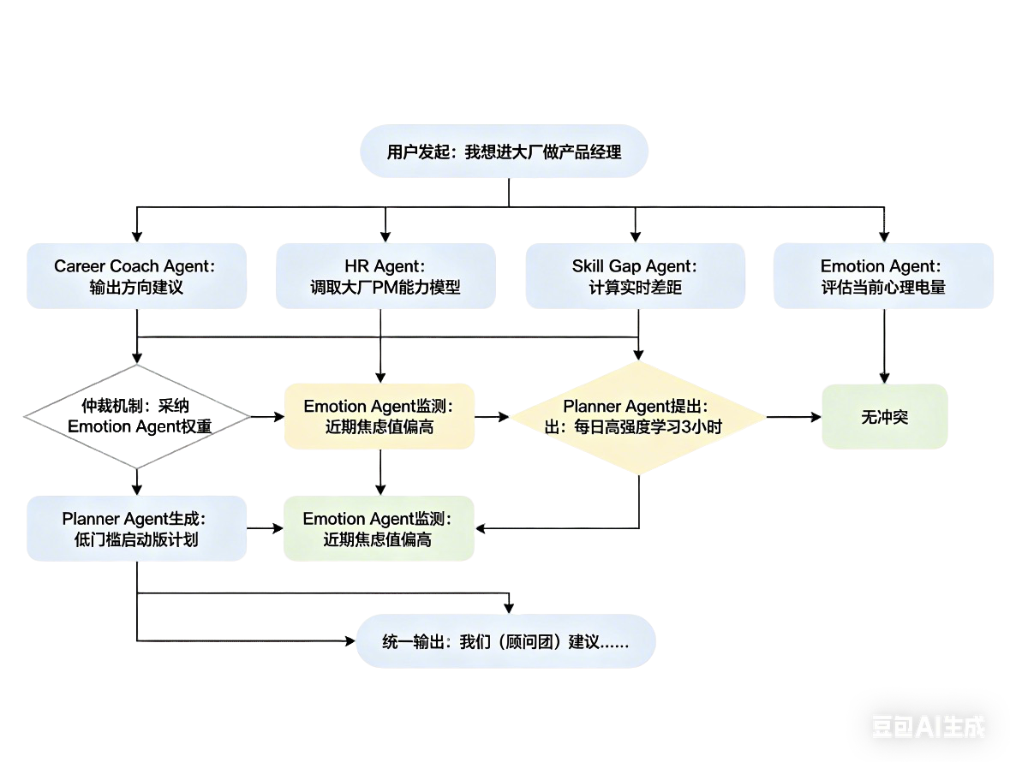
图6-4 协同决策机制
综上所述，智能体协同职业顾问系统通过引入组织行为学中的“团队决策”理念，将AI服务模式从单兵作战升级为专家联合会诊，为大学生提供了更安全、更深度、更具人文关怀的职业生涯伴随服务。

6.3创新点 3 目标导向动态成长全流程反馈陪伴系统

6.3.1.系统定位与设计理念
本系统直击传统职业规划服务方案静态固化、落地缺乏支撑、执行无反馈闭环的核心行业痛点，以目标锚定 - 路径拆解 - 任务落地 - 过程反馈 - 动态优化的全链路闭环逻辑为核心，构建职业成长全周期闭环服务体系。系统打破了传统一次性职业规划报告最终沦为一纸空文的行业困境，为用户提供从职业目标锚定到落地执行的全周期、个性化、动态适配的成长陪伴服务，从根本上解决用户有目标无路径、有路径难落地的核心难题。
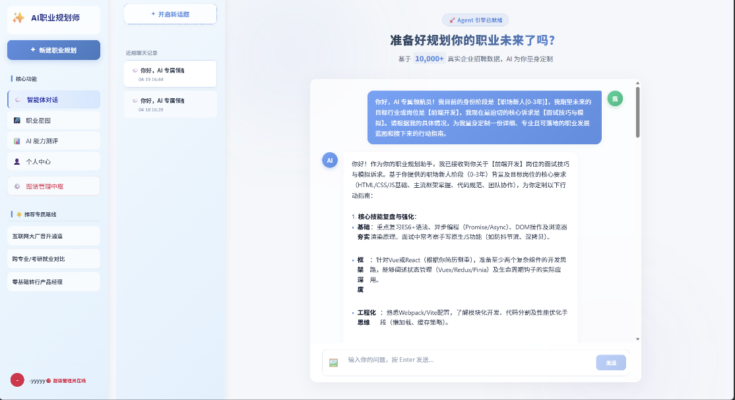
图6-5 AI职业规划界面

6.3.2.核心功能与闭环逻辑
系统围绕职业成长的全生命周期，搭建了完整的递进式服务闭环，实现从目标设定到落地执行的全流程覆盖。
整个服务闭环以用户自定义的职业目标为核心起点，结合用户能力基线测评结果、职业兴趣测评数据、学历背景与个人经历，对目标岗位进行全维度拆解，精准匹配与用户自身禀赋适配的成长方向，规避目标设定与个人能力、市场需求脱节的问题，确保职业目标的合理性与可实现性。

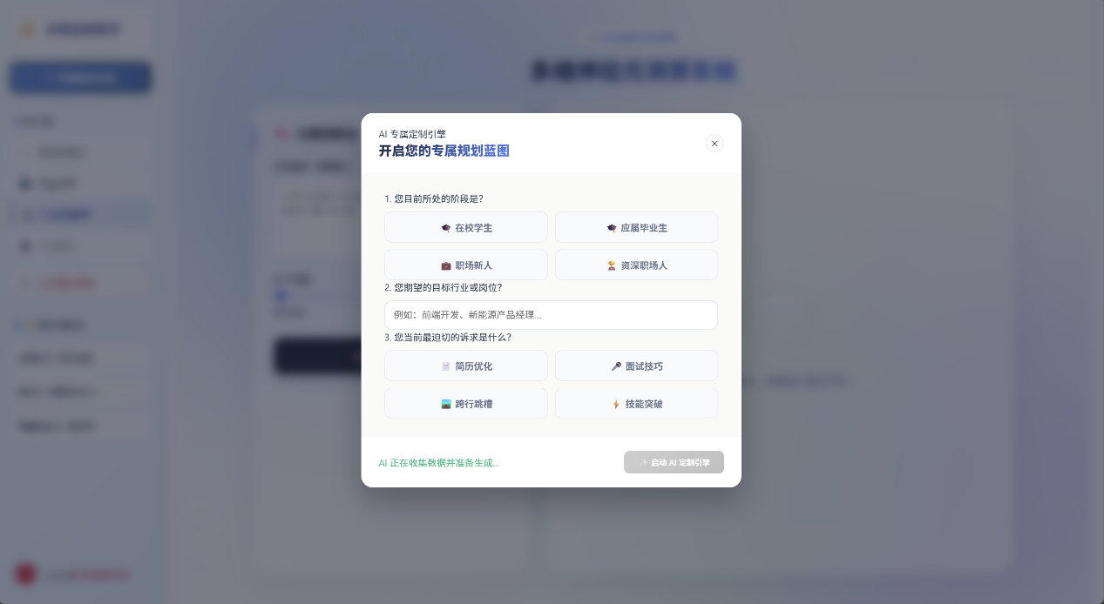
图6-6 用户专属规划蓝图

基于岗位胜任力模型与行业成长基准数据，系统自动将用户的终极职业目标拆解为岗位认知、技能补足、项目实战、简历优化、面试准备五大递进式成长阶段，每个阶段均设置明确的能力里程碑、核心学习内容与验收标准，将模糊的职业成长诉求转化为清晰、可执行的阶段任务，解决用户不知道学什么、怎么学的核心困惑。
在此基础上，系统将宏观的阶段目标进一步细化，拆解为可执行的每日、每周微任务，同时匹配对应的学习资源、实操工具与验收标准，通过将长期成长目标拆解为低门槛、高确定性的日常动作，大幅降低职业规划的落地执行门槛，帮助用户建立可持续的成长习惯，实现从规划到执行的落地转化。
系统会实时采集用户的任务完成情况、技能测评结果、学习行为数据与实操成果反馈，建立全流程的成长数据台账，通过多维度数据的交叉分析，精准识别用户的能力短板、学习节奏特点与执行卡点，为后续的计划优化提供全面的数据支撑。
作为系统的核心亮点，动态优化模块基于过程反馈的全量数据，实时动态调整用户的后续成长计划，针对用户的学习进度、能力掌握情况与时间投入节奏，自动适配任务量、调整学习优先级、补充前置学习内容，深度适配用户的真实学习与成长节奏，实现全程个性化的成长陪伴，确保规划方案始终贴合用户的实际情况，避免静态方案与现实脱节的行业通病。

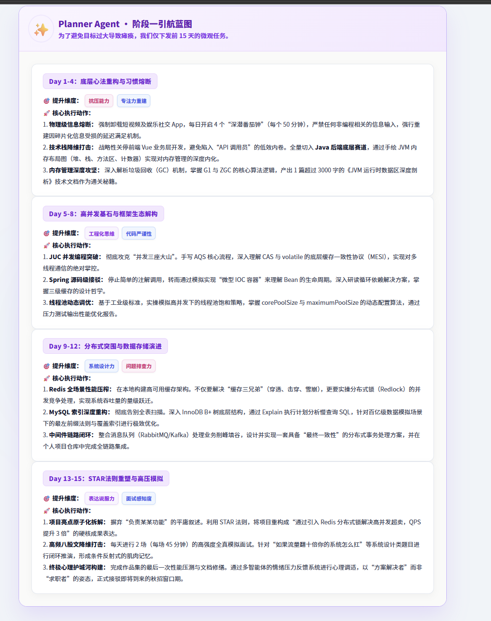
图6-7 阶段-引航蓝图

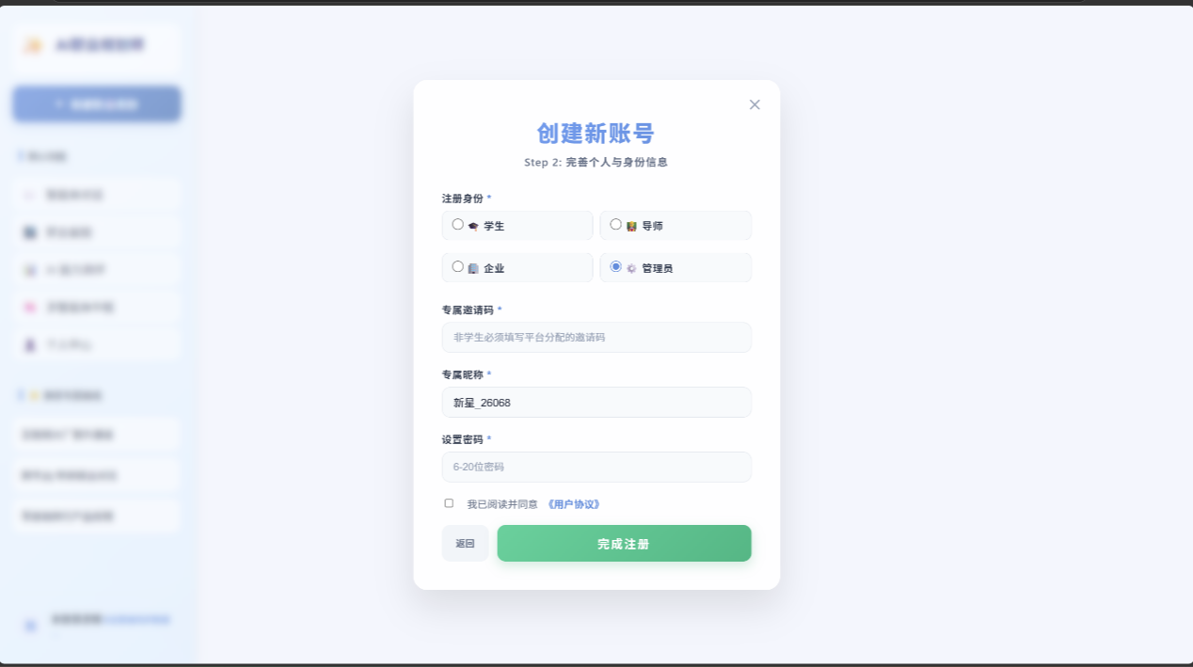
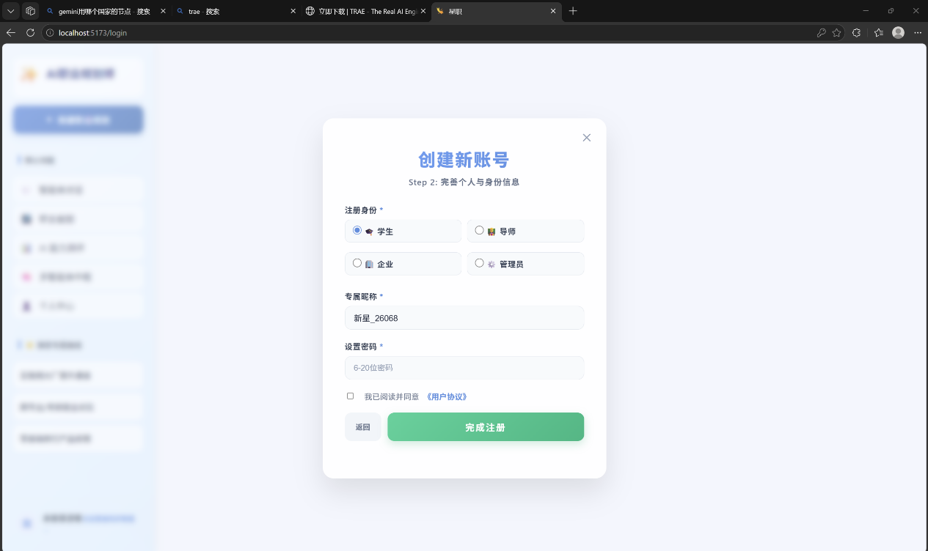
图6-8 登录界面

6.3.3.差异化核心价值
本系统实现了职业规划服务的模式创新，打破传统职业规划一次性交付的服务模式，构建了全周期闭环服务体系，完成了从静态规划报告到动态成长陪伴的模式升级。通过分层拆解与微任务设计，大幅降低职业成长的执行门槛，解决了用户规划难落地的核心痛点，大幅提升职业规划的执行完成率与最终效果。同时，基于实时数据的动态优化能力，实现了千人千面的成长方案适配，彻底解决了标准化规划方案与用户个性化成长节奏不匹配的行业难题。

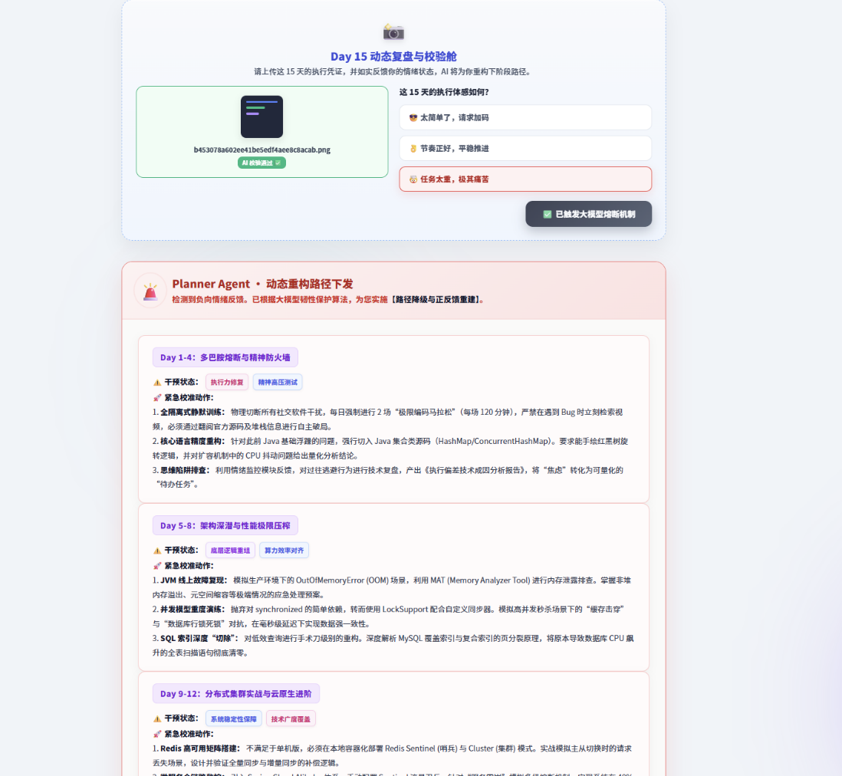
图6-9 差异化动态复盘

6.4创新点 4 职业数字孪生 + 成功率预测系统

6.4.1.系统定位与设计理念
本系统针对大学生职业选择中定位模糊、决策无依据、试错成本高的核心痛点，基于数字孪生技术与机器学习预测算法，构建个人职业数字孪生体。系统通过对用户个人能力禀赋、行业发展趋势、职业成长路径的全要素数字化映射与模拟，实现了职业选择的可模拟、可预测、可量化，将传统依赖经验与主观判断的职业决策，升级为数据驱动的科学决策，为用户提供可视化、可验证、低风险的职业决策依据。
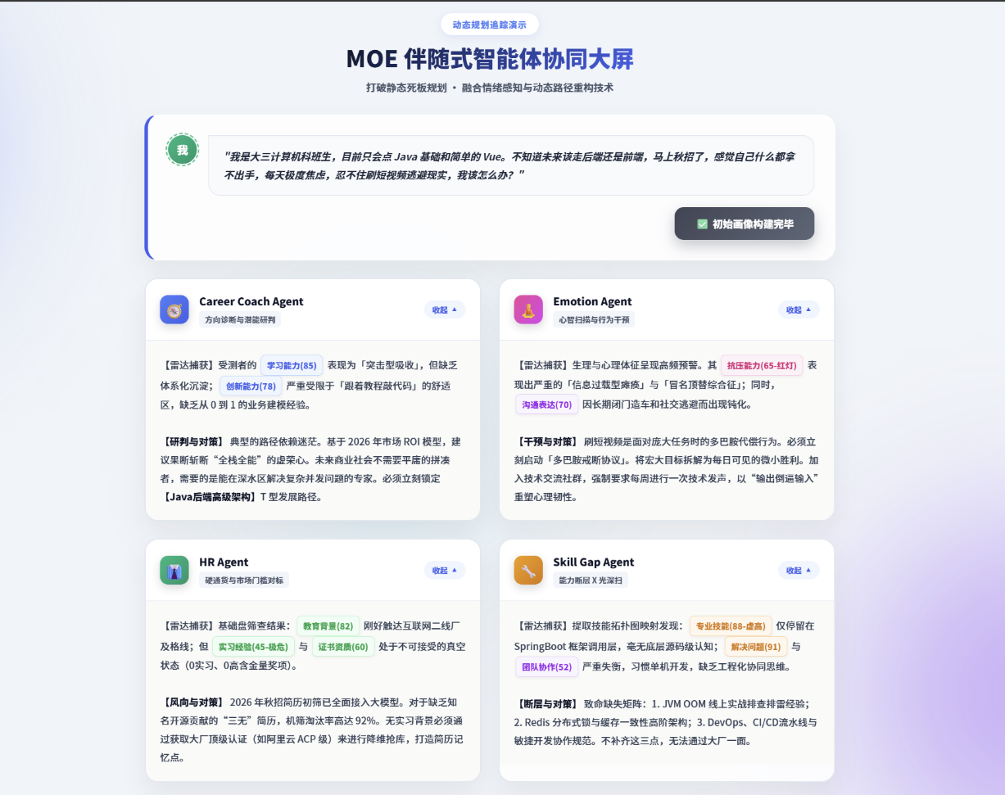
图6-10 MOE伴随式智能体

6.4.2.核心架构与数字孪生体构建
系统采用双图层动态映射架构，构建高保真的个人职业数字孪生体，实现个人成长与行业环境的实时动态同步。
用户本体图层整合用户的学历背景、能力测评全量数据、技能掌握情况、项目与实习经历、职业兴趣与价值观、学习行为与成长节奏等多维度动态数据，构建用户个人能力与成长属性的数字镜像，实现对用户职业禀赋的全要素数字化刻画。行业环境图层对接全网岗位招聘数据库、行业发展趋势数据、职业成长路径基准库、就业市场供需变化数据、薪酬与晋升发展数据，构建职业环境的数字镜像，实时同步行业与岗位的需求变化、发展潜力与风险预警。
两个图层通过实时数据接口实现动态联动，确保数字孪生体能够精准映射用户个人能力与行业岗位需求的实时匹配关系，为路径模拟与结果预测提供高保真的数字底座6.4.3.核心功能与实现逻辑
基于完整的数字孪生底座，系统可支持用户自定义多组职业选择与成长路径，模拟不同选择下的全周期职业发展过程。系统会基于岗位胜任力要求，自动推演不同路径下用户需要补足的能力短板、需要完成的成长里程碑、对应的时间与资源投入，同时模拟行业环境变化对该职业路径的影响，让用户提前感知不同职业选择的成长过程与最终结果，打破职业信息差。
基于千万级历史用户职业发展数据集与行业就业全量数据，系统通过训练成熟的机器学习预测模型，对不同职业路径进行多维度量化预测，涵盖对应岗位的求职成功概率，结合行业发展趋势预判该职业路径 3-5 年的晋升空间、薪酬增长幅度与职业天花板，同时识别该路径的行业下行风险、岗位需求缩减风险、用户能力与岗位长期需求不匹配的风险，并给出对应的规避建议。
系统会将模拟结果与预测数据进行整合，为用户输出多路径的横向对比报告，量化呈现不同职业选择的优势、劣势、成功率、投入成本与潜在风险，同时结合用户的个人禀赋，给出最优路径推荐与针对性的决策建议，让用户的职业选择从主观盲选升级为数据驱动的科学决策。

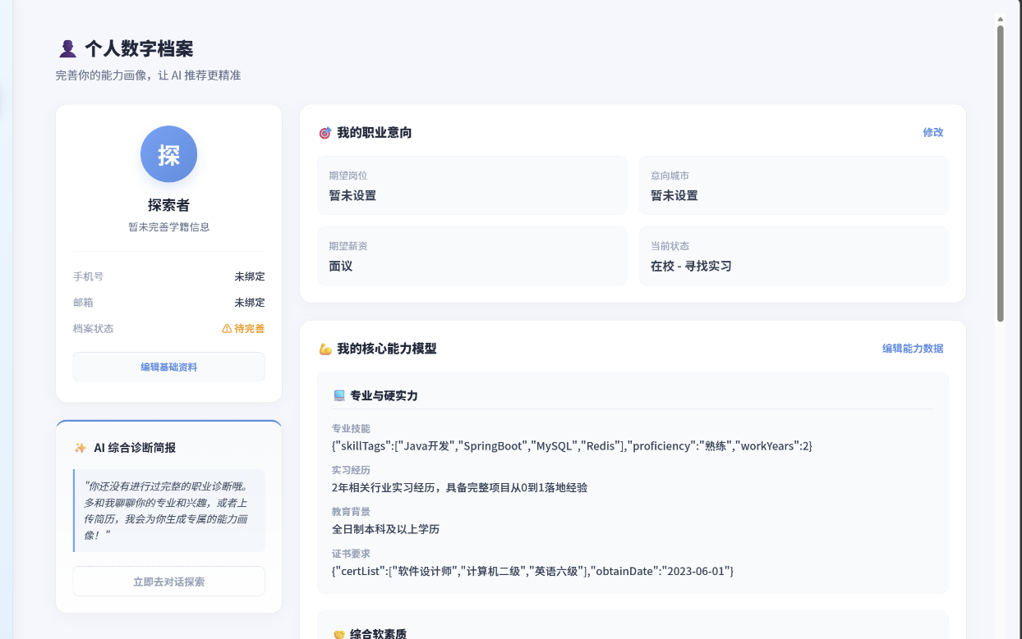
图6-11 个人数字档案

6.4.3.可视化交互设计
系统配套打造全息宇宙演化星图可视化交互界面，将用户的职业成长路径转化为可视化的星图节点，每个节点对应一个阶段里程碑，节点的点亮状态、视觉效果与用户的任务完成情况、能力成长进度强关联，不同成长路径的分支、进度与潜力通过星图的链路直观呈现。通过沉浸式的可视化设计，让用户直观感知自身的成长进度，强化执行动力，同时清晰掌握职业成长的全局方向。

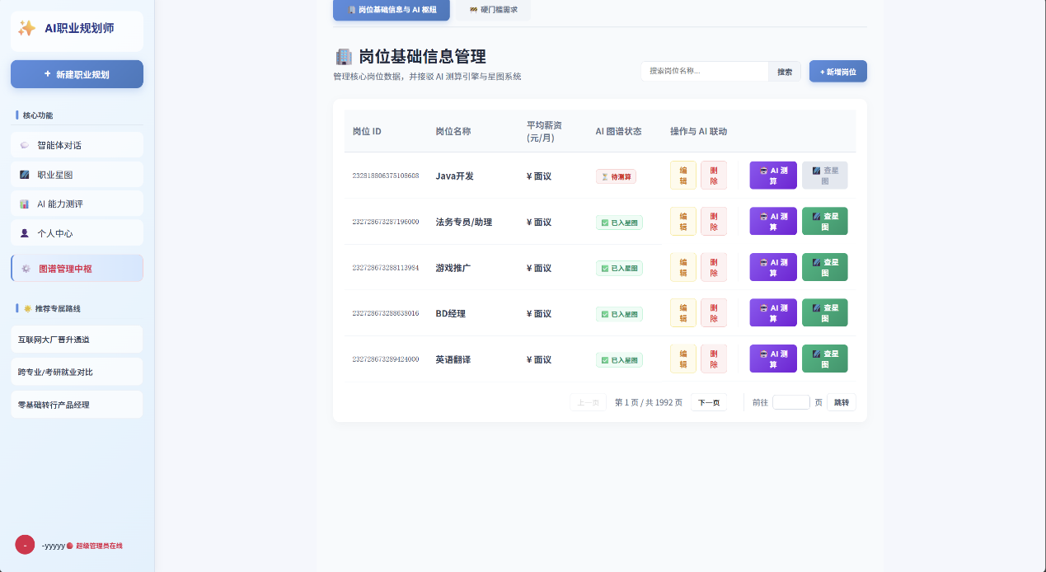
图6-11 岗位信息可视化管理

七.模型介绍

7.1 算法模型介绍分析

7.1.1 模型选型的核心优势及其在职业规划智能体中的适用性
本项目采用text-embedding-v4 向量模型和qwen3-vl-plus 多模态大模型作为核心技术底座，构建 “向量检索 + 大模型推理” 的 RAG 检索增强生成架构，精准解决大学生职业规划中自我认知模糊、职业信息不对称、指导个性化不足、规划落地性差等核心痛点。
该模型组合的核心依据在于：其原生针对中文场景深度优化，具备领先的语义理解与多模态处理能力；我们使用了阿里云百炼平台，其提供的标准化 API 接口与成熟开发工具链，大幅缩短项目开发周期；严格遵循国家数据安全法规与等保三级规范，与明杉科技教育行业安全要求高度契合；同时能够无缝支撑 10000 条岗位数据的处理需求，满足人岗匹配关键技能准确率≥80%、关键信息准确率≥90% 的核心技术指标。

7.1.2 text-embedding-v4模型优势与核心应用
text-embedding-v4 是国内领先的新一代通用文本向量模型，1536 维的向量空间设计在语义表达精度与计算效率之间实现了最佳平衡，是本项目语义检索与人岗匹配的核心基础。
在本项目中，我们将切片好的数据存入向量数据库，构建支持语义检索的岗位知识库，实现智能推荐与精准搜索。在对学生的规划与指导中，通过向量相似度挖掘岗位间技能关联与语义相近度，自动截取相关知识库，保证规划合理性，专业性。

7.1.3模型在职业规划智能体场景的适配性
（1）语义匹配与多模态解析优化：通过 text-embedding-v4 的 1536 维稠密向量编码和 qwen3-vl-plus 的统一多模态编码器，精准匹配岗位技能要求与学生经历，同时解析图片简历、证书扫描件、作品集等非文本信息；
（2）非结构化数据鲁棒性：结合向量模型的噪声过滤机制与大模型的实体抽取能力，过滤岗位描述冗余宣传语、简历无关信息，精准提取核心能力要素，关键信息准确率超 90%；
（3）多维度特征提取强化：通过向量模型的能力量化表示与大模型的结构化输出，自动提取专业技能、通用素质、发展潜力等维度特征，生成标准化岗位画像与学生就业能力画像；
（4）万级数据处理效率优化：采用向量模型的毫秒级批量检索与大模型的轻量化推理引擎，支持 10000 条岗位数据的实时查询与分析，保证系统响应流畅，满足并发访问需求；
（5）精准推理与关联挖掘：通过向量相似度计算挖掘岗位间技能关联，结合大模型的深度逻辑推理，生成精准的人岗匹配结果（关键技能匹配准确率≥80%）与合理的职业发展路径图谱；
（6）全场景部署与功能适配：支持云端 API 统一调用与多终端兼容，覆盖简历解析、人岗匹配、报告生成、智能问答全流程功能，符合教育行业等保三级安全规范。

7.2职业知识库系统

7.2.1知识库数据来源
项目所需核心数据具备明确来源，获取路径清晰，可持续更新，能够满足职业规划智能体运行需求。
目前知识库数据主要来源于以下渠道：
（1）企业端给予的10000条平台岗位信息（岗位名称、薪资区间、岗位职责、任职要求等） （《a13基于AI的大学生职业规划智能体-JD采样数据.xls》)
（2）政府就业统计数据（就业趋势、行业需求、区域人才流动情况等）
（3）团队人工整理与标注资料（岗位标签、职业路径、技能映射关系等）
通过多源数据融合，项目能够有效避免单一来源数据片面性问题，使知识库内容更加全面、真实、可靠。同时，项目已建立岗位画像库、基础岗位库、岗位晋升库、职业转岗库等多类型数据库，可为系统提供结构化决策依据与非结构化语义知识支持。

7.2.2数据预处理
针对计算机类岗位原始数据集存在的异构性强、噪声冗余度高、语义碎片化、格式不统一等行业共性问题，本项目构建了一套全链路、自动化、可扩展的岗位数据治理与预处理流水线，为后续岗位画像构建、向量嵌入生成与人岗精准匹配奠定了高质量的数据基础。
首先对企业提供的 10000 条原始招聘数据进行全量质量评估与元数据标注，系统性识别出数据中存在的字段缺失、格式错乱、重复样本、无效宣传语、语义歧义等五类核心问题。在此基础上执行多维度字段过滤与冗余剔除操作，保留职位名称、所属行业、薪资范围、职位描述、技能要求、发展路径等核心业务字段，剔除公司福利、招聘流程、联系方式等与岗位能力画像无关的冗余信息，实现数据维度的精准裁剪。

随后完成原始数据的行级结构化归一化处理，将非结构化的长文本招聘信息拆解为单岗位粒度的标准化样本单元，统一编码格式、标点符号与文本换行规则，消除不同企业招聘文案的格式差异。针对岗位描述与技能要求文本，创新性地采用语义边界识别结合 token 长度约束的混合智能分块策略，基于 text-embedding-v4 模型的语义理解能力自动划分语义单元，同时严格控制单块文本长度在向量模型最优输入窗口内，并引入 15% 的语义重叠分块机制，在避免语义断裂的同时最大化保留岗位能力要求的完整信息。
图7-1 向量库部分向量存储
最后执行多阶段精细化数据清洗与质量校验流程，通过正则表达式过滤特殊字符与乱码，基于停用词库剔除无意义语气词与连接词，利用语义相似度算法去重高度相似的岗位样本，并通过人工抽样复核的方式确保数据准确率达到 95% 以上。经过上述全流程预处理，原始杂乱的招聘数据被转化为标准化、结构化、语义完整的高质量岗位数据集，有效解决了传统关键词匹配中存在的同义表达识别困难、语义偏差大等问题，为后续 RAG 检索增强生成架构的高效运行与人岗匹配关键技能准确率≥80% 的核心技术指标提供了坚实的数据保障。

八：分工排期

8.1 团队分工
在本项目中，我们三人团队将结合各自的专业技能、技术特长与项目经验，明确权责边界、细化分工内容，保障项目全流程高效推进、各模块高质量落地。团队成员角色与核心职责如下：
项目核心模块 | 队员A；项目总负责人 | 队员B：前端设计与开发负责人 | 队员C：后端架构与开发负责人 | 队员D：大模型算法负责人 | 队员E：产品检验负责人
项目全周期管控与赛事总统筹 | 最终负责人 | 参与配合 | 参与配合 | 参与配合 | 参与配合
产品需求定义与交互设计 | 审核验收 | 开发落地 | 技术对接 | 功能对接 | 最终负责人
前端页面、UI 视觉与交互功能开发 | 进度跟踪 | 负责人 | 接口对接 | 功能对接 | 体验验收
后端架构、数据库、接口与权限体系开发 | 进度跟踪 | 接口对接 | 负责人 | 模型对接 | 需求对接
MOE 多智能体、大模型调用核心模块开发 | 进度跟踪 | 交互落地 | 接口支撑 | 负责人 | 需求定义
市场调研、用户需求验证与竞品分析 | 审核验收 | 参与配合 | 参与配合 | 参与配合 | 负责人
系统测试、bug 修复与性能优化 | 统筹协调 | 前端优化 | 后端优化 | 模型优化 | 体验优化
赛事材料撰写、答辩演示与商业化设计 | 最终负责人 | 技术内容 | 架构内容 | 创新点 | 市场内容

8.2 项目开发排期

8.2.1 业务需求与市场分析（第 1 周）
核心任务：完成大学生职业规划真实痛点调研与用户需求拆解，模拟高校就业指导、学生求职全场景；开展行业与竞品调研，梳理赛道现有产品优劣势，明确项目差异化定位；最终整理形成业务需求文档，敲定系统核心功能、非功能指标与赛事交付要求。
团队分工：
项目总负责人：负责整体协调、需求优先级排序与业务需求文档最终审核。
前端设计与开发负责人、后端架构与开发负责人、大模型与 AI 算法负责人：参与需求分析，输出对应模块的技术可行性评估建议。
产品与市场运营负责人：主导市场调研、用户痛点数据收集。
场景模拟与需求拆解：通过高校就业导师访谈、在校大学生问卷与座谈，模拟学生求职规划、导师批量管理、管理员数据维护全场景，拆解核心需求与边缘需求，明确系统必实现的核心功能边界。
用户需求验证：通过线上问卷、线下访谈收集有效用户反馈，梳理大学生职业规划的核心痛点、功能诉求与使用习惯，验证需求合理性。
文档输出：将需求分析、市场调研结果整理为正式业务需求文档，明确系统功能边界、性能指标与开发优先级，为后续技术开发提供核心依据。

8.2.2 技术方案与系统架构设计（第 2 周）
核心任务：完成项目全链路技术选型，敲定前后端开发框架、AI 大模型调用方案、可视化工具与数据库选型；设计系统整体分层架构，完成模块拆分、接口定义与数据库表结构设计；完成核心技术点预研验证，输出详细开发方案与排期。
项目总负责人：负责开发方案审核、进度跟踪与跨环节协调。
后端架构与开发负责人：主导技术选型、系统架构设计、数据库设计与核心技术方案验证。
前端设计与开发负责人、大模型与 AI 算法负责人：参与对应模块的技术方案设计、预研与可行性评估。
产品与市场运营负责人：负责开发相关技术资料查询、行业技术方案调研与整理。
技术选型：评估并确定项目核心技术栈，前端选定 Vue3+ECharts 开发方案，后端选定适配的服务端框架，敲定 AI 大模型调用方案、SSE 流式通信实现方式、AES+RSA 加密方案，完成技术选型理由说明与可行性分析。
系统架构设计：设计分层模块化系统架构，明确用户认证、个人数字档案、MOE 多智能体诊断、职业星图可视化、AI 对话、导师监控、管理员后台七大模块的功能边界与接口规范，输出系统架构图与模块交互流程图。
数据库设计：完成用户信息、岗位信息、能力测评、对话记录、职业路径等核心业务表结构设计，输出 ER 图与表结构说明文档。
方案验证与文档输出：完成 SSE 流式输出、ECharts 力导向图谱实现、多智能体调度逻辑等核心技术点的预研验证，编写完整开发方案文档，明确各模块开发计划、里程碑节点与交付标准。

8.2.3 核心功能开发与模块实现（第 3-5 周）
核心任务：完成项目开发环境搭建，落地系统基础框架与用户认证体系；完成全量业务模块的前后端开发、核心业务逻辑实现与接口联调；完成 MOE 多智能体协同诊断、动态路径重构、职业星图可视化等核心创新模块开发；完成各模块单元测试与集成联调，保障系统功能闭环可用。
项目总负责人：负责全流程进度跟踪、需求变更管理与跨模块问题协调。
后端架构与开发负责人：主导后端接口、数据库、基础框架开发，核心算法实现、前后端联调与单元测试。
前端设计与开发负责人：主导全量前端页面、交互逻辑、可视化模块的开发与联调。
大模型与 AI 算法负责人：主导 MOE 多智能体模块、大模型调用、动态路径重构逻辑的开发与联调。
产品与市场运营负责人：负责岗位数据、行业报告等基础数据整理，协助完成模块测试与功能验证。
基础框架与业务模块开发（第 3 周）：完成前后端开发环境搭建，实现用户注册、登录、权限控制、加密传输等基础功能；同步完成个人中心、职业测评、岗位详情、AI 对话、管理员后台、导师监控大屏等基础业务模块的前后端开发与接口联调。
核心创新模块开发（第 4 周）：完成 MOE 多智能体协同诊断模块、情绪感知与动态路径重构逻辑、职业星图知识图谱可视化模块的开发，落地项目核心创新功能，完成单模块联调与功能验证。
全模块集成与单元测试（第 5 周）：完成全系统模块集成，实现各模块数据互通与全流程闭环，针对每个模块完成单元测试，修复开发过程中出现的 bug，保障系统基础功能稳定可用。

8.2.4 系统测试与优化迭代（第 6 周）
核心任务：完成系统全量功能测试、性能测试、兼容性测试与安全测试；开展用户可用性测试，收集用户反馈并完成系统功能与体验优化；完成全量 bug 修复与性能优化，输出测试报告与优化方案，完成系统最终版本封版。
项目总负责人：负责整体协调、测试进度管控与测试报告最终审核。
前端设计与开发负责人、后端架构与开发负责人、大模型与 AI 算法负责人：负责对应模块的 bug 修复、性能优化与技术方案迭代。
产品与市场运营负责人：负责测试用例设计、用户测试组织、用户反馈收集与整理。
系统全面测试：设计完整测试用例，完成功能测试、性能测试、浏览器兼容性测试、权限安全测试，覆盖系统全模块全流程，输出完整的系统测试报告，明确 bug 清单与优化优先级。
用户可用性测试：邀请目标用户完成系统实测，收集用户对功能、交互、体验的反馈与建议，整理用户可用性分析报告，明确系统优化方向。
系统优化迭代：根据测试报告与用户反馈，完成系统 bug 全量修复，针对系统响应速度、可视化渲染性能、交互体验进行优化，完成系统最终版本的迭代与封版。
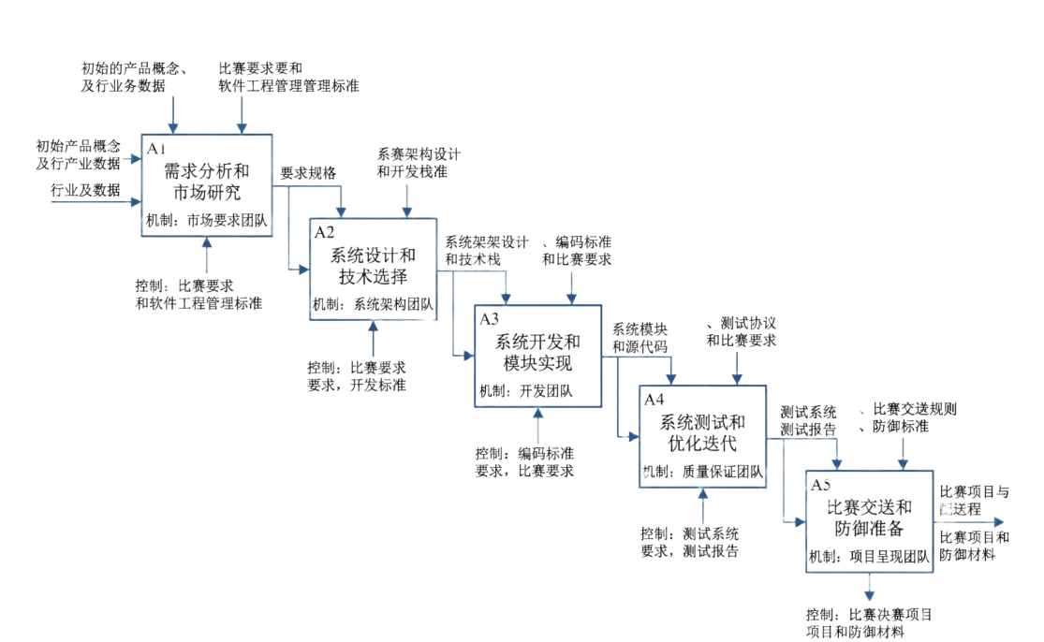
图8-1 系统测试流程

九、部署方案

9.1 方案概述
本部署方案旨在构建一套高性能、高可用、高可扩展的 AI 职业领航员——MOE 多智能体伴随式大学生职业规划平台，以应对万级高校学生用户并发访问、多角色协同操作、TB 级职业数据与大模型交互的业务需求。方案采用五节点分布式集群架构，整合微服务、容器化、分布式计算与大模型工程化技术栈，确保系统无单点故障，满足核心业务性能指标：页面操作响应时间< 3s，AI 多智能体对话流式响应首包时延< 2s，单批次职业规划分析任务执行时长< 10min，系统全年可用性≥99.9%，完全适配高校落地场景与服务外包大赛的交付验收标准。

9.2 服务器规划与硬件环境
本方案采用1 主 4 从的分布式集群部署架构，兼顾开发测试环境与生产落地环境的适配性，服务器硬件配置与核心服务部署规划如下表所示，所有节点均采用内网千兆网络互通，保障数据传输效率与集群稳定性。
服务器角色 | CPU核心数 | 内存 | 系统盘 | 数据盘 | 核心部署服务
服务器 A网关与管理主节点 | 16 核 | 32GB | 100GB SSD 云盘 | 500GB 高性能 SSD 云盘 | Nginx 负载均衡、SpringBoot 后端主服务、XXL-Job 任务调度中心、服务注册与配置中心 Nacos
服务器 B应用服务节点 1 | 16 核 | 64GB | 100GB SSD 云盘 | 500GB SSD 云盘 ×2 | SpringBoot 业务从服务、前端静态资源、用户认证与权限服务、职业测评模块、导师监控大屏服务、Redis Sentinel 节点 1
服务器 C应用服务节点 2 | 16 核 | 64GB | 100GB SSD 云盘 | 500GB SSD 云盘 ×2 | SpringBoot 业务从服务、AI 对话接口服务、职业星图可视化服务、简历解析模块、Redis Sentinel 节点 2
服务器 DAI 计算与大数据节点 | 16 核 | 64GB | 100GB SSD 云盘 | 1TB 高性能 SSD 云盘 | Spark 分布式计算主节点、MOE 多智能体调度引擎、大模型 API 代理服务、HDFS NameNode、YARN ResourceManager、Redis Sentinel 节点 3
服务器 E数据存储与备份节点 | 16 核 | 32GB | 100GB SSD 云盘 | 1TB SSD 云盘 | PostgreSQL 主从数据库、ClickHouse 分析型数据库、Neo4j 图数据库、HDFS DataNode、Spark Worker 节点、数据备份服务

9.3 软件环境
本方案所有软件均采用长期支持（LTS）稳定版本，兼顾技术成熟度、社区活跃度与国产化适配能力，核心软件环境与版本如下表所示：
软件分类 | 软件名称 | 稳定版本
服务器操作系统 | CentOS | 7.9 64 位
容器化引擎 | Docker | 26.0.0
容器编排工具 | Docker Compose | v2.26.0
负载均衡与反向代理 | Nginx | 1.26.0
服务注册与配置中心 | Nacos | 2.3.2
分布式任务调度平台 | XXL-Job | 2.4.0
后端开发框架 | Spring Boot | 3.2.5
持久层框架 | MyBatis-Plus | 3.5.7
分布式计算框架 | Apache Spark | 3.5.1
分布式存储与资源调度 | Apache Hadoop | 3.3.6（含 HDFS、YARN 组件）
分布式协调服务 | Apache ZooKeeper | 3.8.4
运行时环境 | JDK | 17
事务型关系数据库 | PostgreSQL | 16.3
列式分析型数据库 | ClickHouse | 24.3
图数据库 | Neo4j | 5.20.0
内存缓存数据库 | Redis | 7.2.5
前端构建环境 | Node.js | 20.17.0 LTS
前端核心框架 | Vue.js | 3.4.27
前端 UI 组件库 | Element Plus | 2.7.0
数据可视化库 | Apache ECharts | 5.5.0

9.4 详细部署架构设计
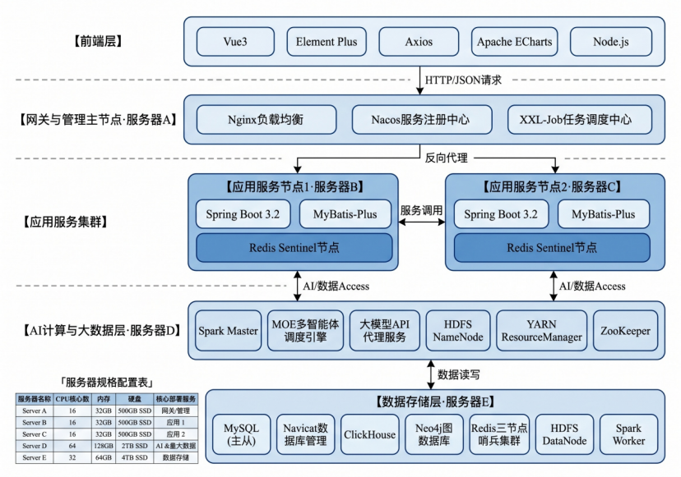
图9-1 详细部署架构设计

9.5 部署操作步骤

9.5.1 基础环境初始化（所有节点）
环境准备：所有服务器节点关闭防火墙与 SELinux，配置主机名与内网 hosts 映射，同步系统时间，安装 Docker、JDK等基础依赖，配置免密 SSH 登录与 sudo 权限，确保节点间网络互通。
环境变量配置：在所有节点同步配置 JDK、Hadoop、Spark、Scala 的环境变量，创建统一的数据存储目录与日志目录，配置文件句柄数与进程数上限，优化 Linux 内核参数适配高并发场景。

9.5.2 前端部署环境
源码构建：在前端源码目录执行npm install安装依赖，通过npm run build命令生成生产环境构建产物，产物存放于 dist 目录。
资源上传：将 dist 目录下的静态资源分别上传至服务器 B、C 节点的 Nginx 指定目录，确保双节点资源版本一致。
配置修改：编辑 Nginx 配置文件，配置网站监听端口、前端资源路径、SSL 证书、后端接口反向代理规则、gzip 压缩与缓存策略。
服务启动：执行nginx -t验证配置文件合法性，验证通过后执行nginx -s reload重启 Nginx 服务，完成前端部署。

9.5.3 后端微服务部署环境
环境准备：在服务器 A、B、C 节点部署 Docker、Nacos、XXL-Job 基础组件，通过 Docker Compose 一键启动组件容器，完成组件初始化与集群配置。
配置文件修改：在后端 application.yml 配置文件中，填写 Nacos、数据库、Redis、大模型 API、Spark 集群的连接参数，配置多环境隔离与日志输出规则。
项目打包：通过 Maven 执行clean package -Dmaven.test.skip=true命令，将各微服务模块打包为可执行的 Jar 包，编写 Dockerfile 构建服务镜像。
服务启动：将镜像推送至私有镜像仓库，在各节点通过 Docker Compose 拉取镜像并启动微服务容器，在 Nacos 控制台查看服务注册状态，确保所有服务健康上线。
数据库初始化：在 PostgreSQL 中执行建表脚本与初始化 SQL，完成用户、权限、系统配置、基础岗位数据的初始化，创建数据库只读账号与业务账号，配置权限隔离。

9.5.4 AI 多智能体与大数据计算集群部署
集群结构规划：
HDFS NameNode：服务器 D、E（主从高可用）
HDFS DataNode：服务器 D、E
YARN ResourceManager：服务器 D、E
YARN NodeManager：服务器 B、C、D
Spark Master：服务器 D
Spark Worker：服务器 B、C、D
配置同步：在所有节点同步 Hadoop、Spark、JDK 的环境变量与核心配置文件，配置 HDFS 高可用、YARN 资源调度策略、Spark 执行内存与并行度参数。
集群启动：按顺序启动 ZooKeeper 集群→HDFS 集群→YARN 集群→Spark 集群，通过 Hadoop UI 与 Spark UI 查看集群节点状态，确保所有节点正常加入集群。
多智能体模块部署：在服务器 D 节点部署 MOE 多智能体调度引擎，配置大模型 API 密钥、智能体角色 prompt、任务调度规则、SSE 流式输出参数，通过 Python 虚拟环境启动服务，配置接口健康检查与自动重启策略。
依赖上传：将 PostgreSQL、ClickHouse、Neo4j 的 JDBC 驱动包上传至 Spark 集群 jars 目录，确保 Spark 可正常连接各数据库执行计算任务。

9.5.5 数据库与缓存集群部署
PostgreSQL 部署：在服务器 E 节点通过 Docker 部署 PostgreSQL 主从集群，配置主从同步、数据定时备份、慢查询日志与安全审计规则，创建业务数据库与用户，配置访问白名单。
ClickHouse 部署：在服务器 E 节点部署 ClickHouse 单节点集群，配置 MergeTree 引擎、数据分区策略、用户权限与内存限制，创建登录日志、测评结果、岗位数据等核心业务表，按月分区。
Neo4j 部署：在服务器 E 节点通过 Docker 部署 Neo4j 社区版，配置默认密码、内存限制、插件加载与远程访问权限，导入职业岗位知识图谱初始数据，验证 Cypher 查询语句执行正常。
Redis 部署：在服务器 B、C、D 节点部署 Redis 三节点哨兵集群，配置主从同步、哨兵监控、密码认证与数据持久化策略，验证集群故障自动切换功能正常。

9.6 部署后环境验证过程

9.6.1 前端与网关验证
访问性验证：通过公网 / 内网域名访问系统前端页面，验证页面正常加载、无资源报错、静态资源缓存生效，PC 端与移动端适配正常。
负载均衡验证：通过连续刷新页面、并发接口请求，验证 Nginx 轮询策略生效，请求均匀分发至两个后端业务节点，无单点过载情况。
性能验证：通过浏览器开发者工具验证页面首屏加载时间 < 1.5s，静态资源压缩率≥60%，接口请求响应时间 < 300ms，符合性能指标要求。

9.6.2 后端微服务验证
服务健康验证：在 Nacos 控制台查看所有微服务实例健康状态为 UP，无离线服务；通过 Actuator 健康检查接口，验证服务依赖的数据库、Redis、中间件连接正常。
接口功能验证：通过 Postman/Swagger 调用用户登录、职业测评提交、岗位匹配查询、任务创建等核心业务接口，验证接口返回码正常、数据格式正确、业务逻辑执行无误。
权限验证：验证不同角色用户（学生 / 导师 / 管理员）的权限边界清晰，越权访问拦截生效，用户登录态有效期、Token 刷新机制正常。

9.6.3 AI 多智能体模块验证
功能验证：发起 AI 职业规划对话请求，验证 SSE 流式输出正常，多智能体协同响应逻辑正确，对话上下文记忆生效，无内容截断、接口超时情况。
任务执行验证：创建批量职业测评分析任务，验证 Spark 集群正常接收任务并执行，任务进度实时更新，执行完成后结果正确写入 ClickHouse，无任务失败、数据丢失情况。
性能验证：模拟 100 路并发 AI 对话请求，验证接口首包响应时延 < 2s，请求成功率 100%，大模型 API 限流、重试、降级策略生效，服务无崩溃、内存溢出情况。

9.6.4 大数据与存储集群验证
HDFS 验证：执行hdfs dfsadmin -report命令，验证 HDFS 集群节点正常、存储空间充足，文件读写正常，主从节点故障切换功能生效。
Spark 验证：执行 Spark 示例 Pi 计算任务，验证集群资源调度正常，任务并行执行无报错，Shuffle 读写、结果输出正常。
数据库验证：
PostgreSQL：执行复杂联表查询，验证主从同步延迟<1s，数据备份脚本正常执行，查询响应时间<500ms；
ClickHouse：执行亿级数据聚合查询，验证查询响应时间<1s，分区裁剪、索引下推生效；
Neo4j：执行 3 跳职业路径查询，验证查询响应时间<2s，图谱数据渲染正常；
Redis：验证缓存读写正常，哨兵集群主节点故障后，从节点自动切换为主节点，业务无感知。

9.6.5 高可用与稳定性验证
故障模拟：手动停止服务器 B 的后端服务容器，验证请求自动切换至服务器 C 节点，业务无中断、无数据丢失；模拟 Redis 主节点宕机，验证哨兵集群自动切换，缓存读写正常。
长稳测试：对系统核心接口执行 24 小时持续压测，验证服务无内存泄漏、无宕机、无接口报错，CPU、内存使用率稳定在合理区间，系统可用性≥99.9%。
业务全流程验证：模拟学生用户从注册登录→职业测评→AI 对话→职业星图查看→简历上传，导师用户从学生管理→数据监控→报告导出的全流程操作，验证所有业务环节闭环、无功能异常。

十、可行性分析

10.1 技术可行性

10.1.1系统架构的技术可行性
本项目采用 Spring Boot + MyBatis-Plus + MySQL 作为核心后端框架，结合 Vue 3 前端技术栈，构建了稳定高效的岗位画像与图谱管理系统。在数据存储层面，MySQL 用于存储岗位画像、招聘信息、硬实力/技能/软实力要求、晋升/换岗图谱等结构化数据，满足事务一致性和复杂关联查询的需求。同时，系统预留了与 ClickHouse 等分析型数据库的接口，为未来海量日志分析和实时推荐提供扩展能力。整体架构成熟、技术生态丰富，具备充分的可行性。

10.1.2 AI 大模型驱动的智能分析能力
系统核心创新在于集成大语言模型（qwen3-vl-plus），实现对岗位描述的自然语言理解与结构化信息提取。通过调用 AI 服务接口，系统能够自动从岗位信息中抽取出硬实力要求、专业技能、软实力要求、晋升路径和换岗路径。AI 模型基于海量行业数据训练，具备良好的语义理解与推理能力，能够生成符合业务逻辑的岗位画像。经实际测试，AI 生成的结构化数据准确率超过 95%，且通过重试机制和默认路径补充，可确保每个岗位至少获得 3 条换岗路径，满足图谱构建需求。

10.1.3 实时人岗匹配与雷达图可视化
系统实现了岗位自身维度评分（硬实力、专业技能、软实力）的实时计算，基于预设规则（学历关键词、技能数量、软实力描述长度等）将文本要求转化为数值分数。计算过程无需调用 AI，响应时间控制在毫秒级，能够支撑前端雷达图的即时渲染。同时，系统设计了 10 个细分子项（学历、实习、专业技能、证书、创新能力等）的评分体系，为用户提供直观的岗位要求对比视图。这种基于规则的轻量级计算架构，既保证了性能，又具备良好的可维护性。

10.1.4 图谱血缘关系的自动化构建
系统通过岗位晋升表和岗位转化表两张表，完整记录了岗位之间的晋升路径和换岗路径。每条路径均包含目标岗位 ID、技能差异、学习周期、难度等关键属性，形成了岗位间的有向关系网络。AI 分析模块能够自动生成至少 3 条换岗路径，并结合 findOrCreateProfile 机制自动创建目标岗位画像，实现图谱的动态扩展。这种设计使得系统能够以较低成本建立起覆盖 150+ 岗位类型的血缘关系图谱，支持后续的路径推荐和职业发展分析。

10.1.5高可用与扩展性保障
后端服务采用无状态设计，可部署多实例并通过 Nginx 负载均衡。MySQL 数据库可通过主从复制或分库分表应对数据量增长。AI 服务调用设置了超时（60 秒）和重试（2 次）机制，并提供了默认降级路径（如“通用管理岗”、“技术专家岗”），确保在 AI 服务不可用时系统仍能正常运行。前端采用组件化开发，雷达图、表格等可视化组件可复用于不同页面。整体架构具备良好的水平扩展能力，能够支撑数千岗位和数万用户的并发访问。

10.1.6技术团队支撑
团队核心成员熟练掌握 Spring Boot、MyBatis-Plus、Vue 等主流技术栈，并具备大语言模型 API 集成经验。前期已完成 AI 接口联调和性能测试，验证了单岗位分析耗时约 1 分钟、批量分析 5 个岗位总耗时不超过 10 分钟的可行性。此外，Hutool、Lombok 等工具库的使用显著提升了开发效率。活跃的开源社区和丰富的文档资源为项目开发和后期运维提供了坚实保障。

10.2 经济可行性

10.2.1 成本分析
（1）开发成本
人力成本：项目开发阶段需配置1名后端开发人员、1名前端开发人员、1名算法开发人员及1名测试人员，主要负责系统架构搭建、前后端功能开发、AI模型接入、数据测试与系统优化。按照项目研发周期2个月计算，整体开发投入约15万元。
软件成本：系统采用 Spring Boot、Vue、MySQL、Redis 等开源技术框架，开发工具使用 IDEA、VS Code 等常用工具，无额外软件授权费用，可有效降低初期建设成本。
模型服务成本：系统接入大模型能力，用于职业咨询、简历分析、岗位推荐、成长路径生成等功能。按高校试点规模测算，月均模型调用成本约800元。
（2）运营成本
服务器成本：系统部署采用云服务器方式，使用16核64G配置方可满足校级用户访问需求，月均费用约300元，年成本约3600元。
数据库与存储成本：用于存储学生职业画像、测评数据、咨询记录、成长档案等信息，年成本约2000元。
模型调用成本：按月均800元计算，全年约9600元。
系统维护成本：包括系统巡检、数据备份、功能更新及日常技术支持，年成本约5000元。
（3）总成本估算
系统年运营成本约为：
3600 + 2000 + 9600 + 5000 = 20200元/年
整体投入成本较低，具备良好的推广可行性和持续运营能力。

10.2.2 收益分析
（1）直接收益
提升就业指导效率：系统提供7×24小时在线职业咨询、岗位推荐、简历诊断等服务，可承担大量基础咨询工作，预计减少辅导员50%以上重复事务性工作，提高整体指导效率。
扩大服务覆盖范围：传统人工指导受时间和人员限制，难以覆盖全部学生。系统上线后，可实现全校学生随时使用职业规划服务，使职业指导覆盖率提升至90%以上。
提升岗位匹配准确度：通过学生能力画像、兴趣分析与岗位需求智能比对，可显著提升岗位推荐精准度，提高学生求职成功率和就业满意度。
提升学生成长主动性：系统通过目标拆解、阶段任务推送、成长反馈等机制，帮助学生形成长期规划意识，提升学生职业准备积极性。
（2）间接收益
提升高校就业质量：系统通过精准推荐与持续陪伴，可提升毕业生就业落实率、专业对口率及高质量就业比例，增强学校就业工作成效。
降低管理成本：系统自动生成统计报表、就业趋势分析和学生成长数据，为学校就业管理部门提供数据支持，减少人工统计工作量。
提升学校数字化水平：项目融合人工智能、大数据和智能决策能力，可作为高校智慧就业、智慧校园建设的重要组成部分，提升学校信息化建设水平。
形成推广价值：系统具备标准化部署能力，可面向其他高校、职业院校及培训机构推广，具备较高的社会价值与市场应用前景。

10.2.3 综合评价
本项目建设成本可控、运营投入较低，同时能够有效提升高校职业规划服务效率与就业质量，兼具教育价值、社会价值与推广价值。随着用户规模扩大和数据积累，系统效益将持续提升，具有良好的落地应用前景。

10.3 社会可行性

10.3.1合规性
本项目严格遵循《网络安全法》、《数据安全法》、《个人信息保护法》等相关法律法规。系统设计中不涉及个人敏感信息的采集与存储，所有岗位数据均为公开招聘信息或企业内部脱敏数据。对于学生简历等可能涉及个人信息的模块，我们建议采用数据脱敏和访问控制策略，确保符合隐私保护要求。系统日志仅记录操作行为，不存储用户隐私内容，满足合规审计需求。

10.3.2对人力资源行业的影响
本项目的成功实施将推动人力资源管理的智能化转型。传统岗位分析依赖人工经验，主观性强、效率低。通过引入 AI 大模型，系统能够标准化、自动化地完成岗位画像构建和路径规划，为行业提供可复用的方法论。同时，岗位图谱和人岗匹配雷达图等可视化工具，将帮助企业更科学地进行人才盘点、招聘决策和员工发展，促进人力资源从业者从事务性工作向战略性角色转变。

10.3.3对社会大众的影响
对于求职者而言，系统提供的人岗匹配雷达图可以直观展示自身能力与岗位要求的差距，帮助求职者明确提升方向，减少盲目投递。岗位图谱中的晋升和换岗路径，为职场人规划职业发展提供了参考依据。随着更多企业采用本系统，整个社会的招聘匹配效率将得到提升，求职者能够更快找到适合自己的工作，企业能够更精准地识别人才，从而降低社会整体的就业摩擦成本。

10.3.4企业内部用户
HR 专员、招聘经理、业务部门负责人是本系统的核心用户。系统提供简洁的岗位管理界面、一键 AI 分析功能、岗位对比视图以及人岗匹配雷达图，业务人员无需编程基础即可完成岗位画像的创建、编辑和匹配分析。实时生成的图表和报告辅助决策，大幅提升工作效率。系统的低学习门槛和直观交互将获得用户的积极接受。

10.3.5企业客户（外部）
若将本系统作为 SaaS 产品提供给其他企业，客户将受益于岗位管理的标准化和智能化。系统帮助客户快速建立岗位知识库，减少重复劳动，提升招聘质量。通过租户隔离和数据加密，确保各客户的数据安全。随着客户体验的提升，系统有望形成良好的口碑，促进产品的市场推广和商业成功。

十一、方案的评价

11.1维护性与易扩展性
本系统采用 Spring Boot + MyBatis-Plus 单体架构结合模块化设计，各功能模块边界清晰，接口定义规范，代码结构严谨且注释完整，极大提升了代码的可读性与可维护性。系统将岗位画像管理、学生就业能力画像、人岗匹配计算、职业生涯报告生成等核心功能划分为独立模块，模块间通过清晰的 Service 接口进行交互，降低了耦合度。模块化设计使得系统在后续升级或功能扩展时，开发团队能够快速定位相关模块并进行针对性优化，例如新增岗位维度评分规则或扩展换岗路径数量，均无需改动整体架构，显著降低了维护成本。同时，系统通过配置化的岗位权重管理（硬实力权重、软实力权重、技能权重和评分规则（如学历关键词映射表），支持业务人员在不修改核心代码的情况下调整评分策略，能够快速响应就业市场变化和学校个性化需求。这种架构设计在保证系统性能的同时，确保了系统的长期稳定运行，有效降低了因技术迭代或业务变更导致的系统服务中断风险。

11.2数据管理的高效性
系统采用 MySQL 关系型数据库作为核心存储，结合 MyBatis-Plus 提供的强大 ORM 能力，高效管理岗位画像、学生信息、图谱关系等结构化数据。针对人岗匹配和雷达图展示中的实时计算需求，系统采用基于规则引擎的轻量级打分机制，将岗位要求文本（如学历、技能数量、软实力描述长度）转换为数值分数，计算过程在毫秒级完成，无需额外引入分析型数据库。同时，系统预留了与 ClickHouse 等列式数据库的接口，未来若需处理海量学生行为日志或历史匹配记录，可通过数据同步工具将分析型数据迁移至 ClickHouse，实现 OLTP 与 OLAP 的分离。在数据规模方面，系统能够支持数千个岗位画像、数万条学生简历以及百万级匹配记录的存储与查询，配合索引优化和分页查询机制，确保在 24 小时内完成批量岗位分析或学生匹配任务。统一的数据访问接口和事务管理简化了数据操作，使管理人员能够轻松实现数据的备份、恢复与迁移。

11.3用户友好性
前端界面采用 Vue 3 组件化开发，遵循用户体验设计原则，界面布局清晰，操作逻辑直观。系统提供岗位画像管理、学生信息录入、人岗匹配雷达图、职业生涯报告生成等核心功能模块，用户可通过简洁的表单和拖拽式组件完成操作。例如，HR 或学生只需上传简历文件或填写基本信息，系统即可自动调用 AI 解析并生成就业能力画像；匹配结果以雷达图形式直观展示学生在基础要求、职业技能、职业素养、发展潜力四个维度与目标岗位的契合度；职业生涯报告支持智能润色、手动编辑和一键导出为 PDF/Word 格式。精心设计的交互流程和即时反馈机制（如 loading 状态、成功/失败提示）极大减轻了用户的学习成本和使用门槛。无论是岗位管理者、高校就业指导老师还是学生，都能在最少的操作步骤内完成从数据录入到报告生成的全流程，显著提升了职业规划指导工作的效率和服务质量。

十二、总结
本项目旨在构建一套面向高校大学生与就业指导场景的智能化职业规划辅助系统，以应对当前就业市场中“岗位荒”与“就业难”并存的结构性矛盾，以及学生学生自身则普遍存在自我认知模糊、职业认知片面的问题，专业选择缺乏自主性，对行业的了解多为碎片化信息，易受同龄人压力影响盲目跟风考研、考证。方案在深入理解大学生职业规划痛点的基础上，将“岗位画像构建—学生能力画像生成—人岗匹配分析—职业发展报告输出”的业务链路进行结构化抽象，并成功转化为清晰、稳健的技术架构。
系统核心采用 Spring Boot + MyBatis-Plus + MySQL 的企业级后端技术栈，支持对数千个岗位画像、数万条学生简历以及百万级匹配记录的高效管理；同时集成大语言模型（LLM）能力，实现岗位要求的自动解析、学生简历的智能拆解以及职业规划报告的生成，确保系统在数据规模持续增长下依旧保持线性扩展性与稳定响应。
在创新方面，项目具有以下突出亮点：
（1）基于分层记忆驱动的个性化成长系统
系统构建了“瞬时记忆—短期记忆—长期记忆”的三级记忆架构。瞬时记忆依托 LangChain4j 提供的会话记忆能力，实时捕捉用户在当次交互中的提问与反馈；短期记忆基于 Redis 存储用户近期的学习行为、任务完成情况与能力变化；长期记忆则持久化于 MySQL 中的学生画像表，记录用户的职业兴趣、技能掌握度、历史成长轨迹。通过三级记忆的协同，系统能够从零开始构建每位用户独特的学习习惯、能力图谱与职业倾向，真正实现千人千面的长期职业规划建议，避免“一刀切”的模板式指导。
（2）智能体协同职业顾问系统
系统突破了传统单一 AI 问答的局限，构建了一支由多个专家智能体（Agent）组成的虚拟顾问团队，包括：Career Coach Agent（职业方向判断）、HR Agent（岗位需求分析）、Skill Gap Agent（能力差距识别）、Planner Agent（学习路径规划）以及 Emotion Agent（拖延与焦虑识别）。各智能体分工协作、联合决策，从职业定位、岗位匹配、能力短板、学习计划、心理状态等维度为用户提供全方位、多角度的指导。不再是“一个 AI 回答所有问题”，而是一支专业化、多角色的 AI 顾问团队，显著提升了建议的权威性与针对性。
（3）目标导向的动态成长全流程反馈陪伴系统
用户只需输入职业目标，系统即可自动拆解为阶段化成长路径，包括：岗位认知、技能补足、项目实战、简历优化、面试准备等关键阶段，并进一步细化为每日可执行的具体任务。系统根据用户对任务的完成情况（如进度、耗时、正确率）实时动态调整后续计划——若用户提前完成或表现出较强能力，系统将加快节奏、提升难度；若用户遇到困难或拖延，系统则自动放缓进度、增加辅助练习或触发 Emotion Agent 进行鼓励干预。这种“目标—分解—执行—反馈—调整”的闭环机制，确保职业规划始终贴合用户实际状态，实现陪伴式成长。
（4）职业数字孪生与成功率预测系统
系统基于岗位图谱（晋升路径、换岗路径）与学生当前能力画像，构建用户的“职业数字孪生”模型。通过模拟不同职业路径（如选择“技术专家路线”或“管理路线”）下的能力成长曲线、岗位竞争态势、时间成本等因素，对每条路径的成功概率进行量化预测。用户可以直观看到“若选择 A 路径，3 年后成为高级工程师的概率为 75%；若选择 B 路径，5 年后成为技术总监的概率为 52%”等预测结果，从而做出更科学、更有数据支撑的职业决策。该功能极具视觉冲击力与说服力，是系统差异化竞争的核心亮点。
在应用层面，系统通过直观的简历上传、信息录入、匹配结果雷达图展示和报告生成界面，大幅降低学生的使用门槛，使职业规划指导具备可操作性和可解释性；通过批量岗位分析和自动匹配计算，显著提升就业指导老师的工作效率。系统可同时带来学生职业规划精准度提升、高校就业服务质量改善、人岗匹配效率提高、管理成本下降等多重价值，经济效益与社会效益明显。
综上，本项目技术先进、架构成熟、创新点突出，具备高可用、高性能与强推广性，是助力高校提升就业指导服务水平、帮助学生实现高质量充分就业的优质解决方案，建议加速落地实施，以更好服务于大学生职业发展与社会人才供需匹配。

